职业教育动态
2023年第8期 总014期
乐山市职业教育研究中心 编 2023年12月20日
导 读
【研习园地】
中国职业教育国际化的进展与方略——2022年职业教育国家级教学成果奖“职业教育国际化”主题获奖成果分析………………………1
我国现代职业教育体系建设实践与发展思考——2022年职业教育国家级教学成果奖“体系建设”主题获奖成果分析…………………15
职业教育助力脱贫攻坚和乡村振兴的成功实践与典范——2022年职业教育国家级教学成果奖“服务三农”主题获奖成果分析………35
职业教育服务产业转型升级的经验、挑战及发展方向——2022年职业教育国家级教学成果奖“服务产业转型升级”主题获奖成果分析…57
职业教育教学改革：亮点回溯及未来向度——2022年职业教育国家级教学成果奖“服务民生”主题获奖成果分析…………………………68
【地方动态】
乐山市职业教育动态…………………………………………………85

【研习园地】
中国职业教育国际化的进展与方略
——2022年职业教育国家级教学成果奖“职业教育国际化”主题获奖成果分析
摘要：2022年度以“国际化”为主题的职业教育国家级教学成果奖，彰显了中国职业教育国际化的进程和水平。从“国际化”主题获奖成果透视中国职业教育国际化取得的可喜进展，如形成了为他国培养技术技能人才的服务定位，在他国建立实体性办学机构，国际合作在多个行业领域和多个国家区域全面开花，中国职业教育标准在海外本土化“落地”，创新丰富了人才培养模式与国际合作模式。同时，已有成果的探索也蕴含了中国职业教育国际化的基本方略，如以服务中国对外交流合作重大战略为出发点，以走出去培养当地国技术技能人才为立足点，以先进的职业教育思想、教学模式为引领点，以技术技能人才培养系统要素革新为支撑点，以导向性的体系化的国际标准建设为保障点。

国家级教学成果奖代表着我国教育领域推进教育教学改革的国家行动和国家成效，彰显了我国相关领域教育教学改革的最高业绩和水平。国家级教学成果奖既是一种国家级水准的成果总结，也是一种国家级的教育教学改革引领。通过全面梳理国家级教学成果奖的内容，可以分析和透视出相应领域改革的进展与动态，并能预测未来的发展。2022年职业教育国家级教学成果奖获奖572项，其中，特等奖2项，一等奖70项，二等奖500项。经梳理，在所有奖项中，反映职业教育国际化的成果为21项（表1），其中，特等奖1项，一等奖1项，二等奖19项。职业教育国际化是近些年职业教育改革中的一大热点，以“国际化”为主题的21项获奖成果展现了我国近些年职业教育国际化的成就。为全方位把握我国职业教育国际化改革发展态势，本文尝试通过内容分析法，对2022年度职业教育领域的21项以“国际化”为主题的获奖成果进行剖析，透视我国职业教育国际化的进展，升华出中国职业教育国际化的基本方略。
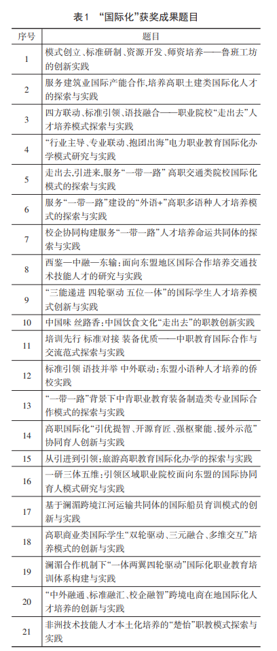
一、2022年职业教育国家级教学成果奖“国际化”成果概况
职业教育作为一项与经济社会发展联系最紧密、最直接的活动，伴随着中国对外合作交流的不断深化，中国职业教育国际化的进程也在不断加快。党的十八大以来，党中央高度重视对外开放工作，我国对外开放水平达到前所未有的高度。职业院校积极开展国际交流合作，探索了多样化的国际化模式，取得了丰硕的国际化成果。2022年度职业教育国家级教学成果奖中的“国际化”成果充分体现了新时代中国职业教育国际化的水平和格局。
（一）获奖成果题目的关键词分析
通过对获奖成果题目进行解析，可析出100余个关键词，其中关键词频数排在前五位的是实践、模式、探索、国际化、创新，这在一定程度上体现了国际化教学成果的实践性和原创性特点，基于国际化模式的实践探索；此外，如标准、“一带一路”、协同、联动、融合、人才等关键词出现的频次也较高，这些关键词透视出职业教育国际化的背景——“一带一路”，彰显出职业教育国际化在协同、联动和融合中推进，同时也体现出成果聚焦了人才培养和职业教育标准输出的核心要点（图1）。
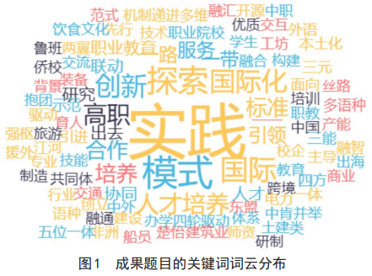
（二）成果完成单位分布
由表2和表3可知，21项获奖成果中，华东地区最多，一共6项，占28.75%，其中，浙江4项、江西1项、江苏1项；其次是华北和西南，各5项，分别占23.81%，其中，华北地区天津2项、北京2项、内蒙古1项，西南地区云南3项、四川1项、贵州1项；华南地区一共3项，均在广西；东北和西北地区没有。从省域来看，如图2所示，浙江、云南、广西、北京和天津在数量上处于领先的位置，从中也透视出这些区域职业教育的国际化优势和特点，如广西积极服务和对接中国—东盟战略，探索出多项中国—东盟职业教育交流合作的成果。
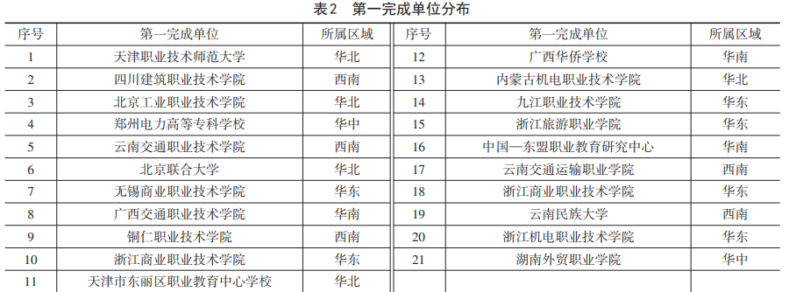
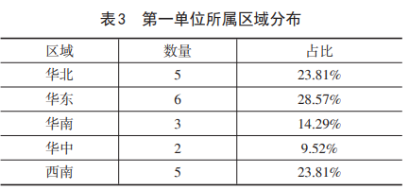
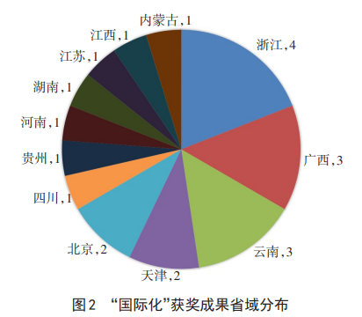
由表4可知，有71.4%的成果合作单位为3个及以上，此外由1家完成单位和2家合作单位完成的成果各有3项。其中天津职业技术师范大学、天津轻工职业技术学院牵头的成果“模式创立、标准研制、资源开发、师资培养——鲁班工坊的创新实践”由来自天津的15家单位合作完成，郑州电力高等专科学校牵头的成果“‘行业主导、专业联动、抱团出海’电力职业教育国际化办学模式研究与实践”由来自全国的12家电力类职业院校合作完成。从企业参与情况来看，只有5项成果没有企业作为完成单位参与其中，其余16项成果的完成单位均有企业，充分体现出职业教育的跨界性。
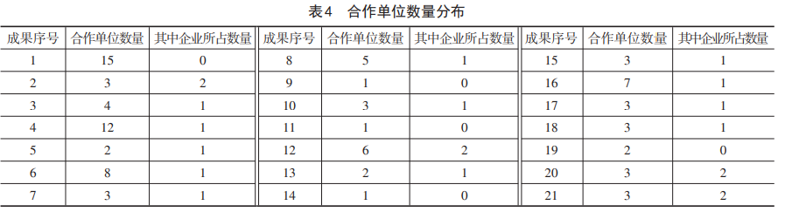
（三）成果服务行业领域分布
从成果服务行业领域分布情况来看（表5），充分说明职业教育紧随产业发展，中国职业教育国际化致力于服务中国对外交流合作的产业领域。获奖成果在装备制造、交通运输、土木建筑、电力、财经商贸、旅游餐饮、语言等行业领域展开了探索，在相应领域的标准建设、资源共享和人才培养等方面取得了丰硕成果。
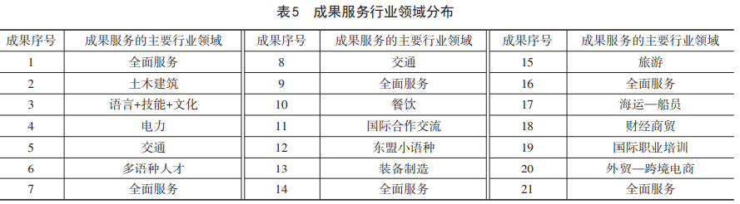
（四）成果辐射国家分布
由表6可见，21项“国际化”获奖成果均在不同程度辐射了相应的国家或区域，总体上主要以“一带一路”沿线国家为主，成果在亚洲、欧洲和非洲的部分国家得到推广应用或开展了战略合作。其中，对东盟国家和非洲辐射的力度最大，这与我国企业走出去的格局有着密切关系，充分体现了中国职业教育服务国际产能合作的战略意义。
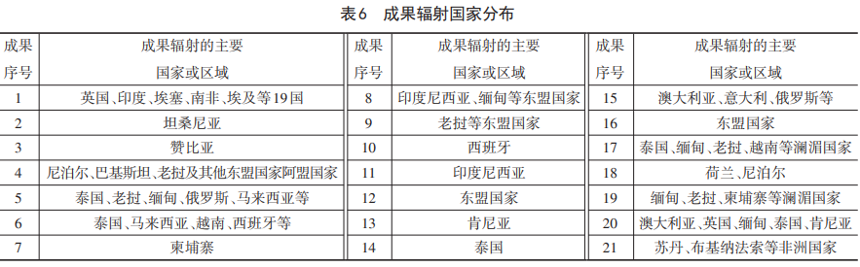
（五）成果起始时间与实践检验时间
从成果起始时间和实践检验时间（表7），体现出教学成果奖的长期性和实践性。12项成果的起始时间距申报时间超过10年，经过了长期的探索，其中“‘行业主导、专业联动、抱团出海’电力职业教育国际化办学模式研究与实践”和“模式创立、标准研制、资源开发、师资培养——鲁班工坊的创新实践”这两项成果分别于2002年和2005年就开始探索。11项成果拥有6年及以上的实践检验周期，成果的实践性和巩固性得以充分保障。
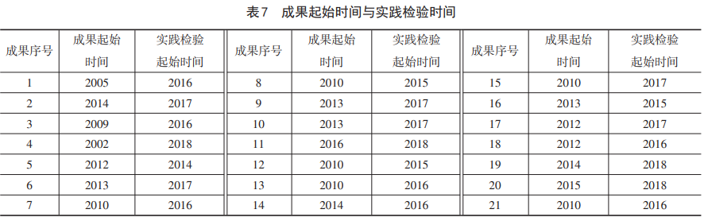
二、从“国际化”获奖成果透视中国职业教育的国际化进展
以“国际化”为主题的职业教育国家教学成果奖代表着中国职业教育国际化的成果和水平。基于上述对“国际化”获奖成果基本概况的分析，可以进一步透视出中国职业教育国际化的进展，具体表现在以下几个方面。
（一）形成为他国培养技术技能人才的服务定位
进入新时代以来，中国职业教育国际化的定位发生了方向性的变化，从过去单纯地学习和引介国外的理念、模式与资源，到今天已转型为向国外“输出”中国的标准和方案，形成了为他国培养技术技能人才的服务定位。比如，天津职业院校响应习近平总书记提出的“一带一路”倡议，在教育部、市委市政府领导下，基于国家职教示范区成果，原创首创并率先实施“鲁班工坊”项目建设。2016年3月，首个鲁班工坊在泰国建成。截至2022年9月，天津院校相继在英国、印度、葡萄牙、南非、埃及等 19个国家建设了20个鲁班工坊，项目遍及亚欧非，为项目建立国培养了技术技能人才。再如，北京工业职业技术学院牵头的项目为赞比亚培养自动化与信息技术、珠宝设计与加工等专业领域的技术技能人才。中国广大的职业院校积极走出去，在他国培养了一批知华、友华、爱华的本土技术技能人才，确立了为合作国家培养技术技能人才的服务定位。
（二）在他国建立实体性办学机构
“走出去”在境外办学标志着中国职业教育国际化进入了一个新的阶段。天津职业技术师范大学牵头的成果创造性地在境外创建的实施学历教育和技术培训的实体化合作机构——鲁班工坊，品牌化、系统化、体系化实施中外技术技能人才合作项目。北京工业职业技术学院牵头的成果建成我国首家开展海外学历教育的中国—赞比亚职业技术学院、首家职教型孔子课堂，开展学历教育、中文教学、技能培训，培养本土技能人才，为驻赞企业高质量发展，保障战略金属供给提供了人才支撑。浙江商业职业技术学院与西班牙巴利阿里大学合作开设中餐学院。郑州电力高等专科学校联合一批电力职业院校为服务企业“走出去”，组建“一带一路”电力丝路学院联盟，在海外建立电力丝路学院，行企校抱团出海开展学历教育、技术培训、人文交流、技能竞赛等。浙江旅游职业学院牵头的成果立足旅游行业，建立境外办学机构中俄旅游学院、中塞旅游学院和中意厨艺学院。
（三）国际合作面向多个行业领域和多个国家区域
一方面，国际合作面向多个行业领域。总体来看，这些年来中国职业教育的国际服务面向了装备制造、交通运输、电力、旅游、商贸、语言等多个行业领域。例如，广西交通职业技术学院牵头的成果服务交通运输行业，为面向东盟地区国际合作培养交通技术技能人才提供了“跨境协同、平台支撑、标准引领、育训并举”的“中国方案”。再如，内蒙古机电职业技术学院牵头的成果围绕装备制造行业领域，利用“一基地一学院”“一中心一联盟”国际合作平台，通过开展师资培训、技能竞赛、技术服务等活动，向肯尼亚输出中国职教标准。
另一方面，服务面向国家形成“点—线—面”的辐射格局。天津职业院校相继在泰国、英国、印度、葡萄牙、南非、埃及、埃塞等19个国家建设了20个鲁班工坊，项目遍及亚欧非。自2003年中国和东盟确立战略伙伴关系以来，双方在教育领域的合作不断深化，特别是职业教育已成为深化中国—东盟合作的重要内容。以广西壮族自治区的职业院校为引领，探索中国—东盟职业教育合作交流模式，形成了服务东盟国家的技术技能人才培养模式。
（四）中国职业教育标准在海外本土化
以鲁班工坊为例，基于中国教学模式，以国际化标准研制为牵引，开发了105个国际化专业标准框架，组织了243个试验班，境外“落地”建设了49个专业，研制了12个专业类鲁班工坊建设标准，形成了一批境外适用的教学方案。内蒙古机电职业技术学院牵头的成果研制了系列化中国职业教育标准体系，围绕硬件上的场地建设、设备配置和软件上的技术、服务、专业、课程等领域，编制了58个具有国际水准的现代职业教育标准。北京工业职业技术学院牵头的成果形成了具有“国际理念、中国元素、海外特色”的专业标准和课程标准，被纳入赞比亚国民教育体系，促成了标准的落地和实施，填补了赞比亚国家相关专业标准空白。
（五）创新丰富的国际合作品牌或人才培养模式
各项成果在推进中国职业教育国际化的进程中，创新了丰富的国际合作品牌或人才培养模式，为中国职业教育国际化提供了可借鉴的道路。在国际合作品牌方面，创建了鲁班工坊、丝路学院、楚怡模式、澜湄非遗工坊等一批具有中国文化特色国际合作品牌，并且国际影响力不断提高。“自产生动意之日起，鲁班工坊就是被作为中国职业教育的国际品牌来设计和打造的。”在人才培养模式方面，天津职业技术师范大学牵头的成果创造性地探索了适合技术技能人才培养的EPIP教学模式，并在亚欧非多国建立了EPIP教学研究中心，促进了中国职业教育的国际化研究，形成了中国职业教育的国际话语。北京联合大学牵头的成果创新了产教协同“外语+”多语种复合型人才培养模式。内蒙古机电职业技术学院牵头的成果创新了“标准输出、平台支撑、机制保障”国际化人才合作培养的新模式。广西交通职业技术学院牵头的成果构建了“跨境协同、平台支撑、标准引领、育训并举”面向东盟地区国际合作培养交通技术技能人才培养新模式。浙江商业职业技术学院牵头的成果创建了商业类国际学生“双轮驱动、三元融合、多维交互”人才培养新模式。郑州电力高等专科学校牵头的成果创建了“行业主导、专业联动、抱团出海”职业教育国际化办学模式。
三、从“国际化”获奖成果透视中国职业教育国际化的基本方略
对获奖成果梳理可知，总体上，我国职业教育国际化基于中国国情与文化传统，已进入到自主创建模式、制定标准、研发装备、开发教材的新阶段，构建了中国职业教育的国际标准、国际资源与国际话语体系。我国广大职业院校探索的国际化教学成果形成了推进职业教育国际化的基本方略，通过全面梳理，可以集中归纳为以下几个方面。
（一）以服务中国对外交流合作重大战略为出发点
教育是国之大计、党之大计，服务于中华民族伟大复兴是教育的重要使命。中国政府将职业教育作为国际交流合作的重要内容，在许多重要国际会议上不断提出职业教育合作新举措，广大职业院校在国际化交流与合作中积极回应我国政府的外交战略。从各项获奖成果的探索中可以发现，职业院校将服务中国对外交流合作的大战略作为推进职业教育国际化的出发点。以“鲁班工坊”为代表的成果服务于人类命运共同体的构建，服务于“一带一路”建设，服务于“未来非洲—中非职业教育合作计划”实施，服务于“澜湄合作五年行动计划”落实，服务于“中国东盟全面战略伙伴关系”建立，等等。职业教育成为构建人类命运共同体的重要助力，成为促进“一带一路”沿线国家青年就业和民生改善、各国人民民心相通的有效桥梁，成为中外经贸和人文交流合作的新载体。
（二）以走出去培养当地国技术技能人才为立足点
教育的根本任务是立德树人，职业教育以培养德技并修的技术技能人才为目的。职业教育服务国际产能合作和中国企业走出去，培养国际化人才和中资企业急需的本土技术技能人才，以培养合作国中资企业所需要的技术技能人才作为职业院校走向国际化的立足点。例如，四川建筑职业技术学院牵头的成果“服务建筑业国际产能合作，培养高职土建类国际化人才的探索与实践”，以“‘走出去’的建筑业急需具有国际视野，会外语、商务谈判又懂工程技术，能服务国际产能合作的高素质技术技能人才”作为立足点，为涉外建筑企业提供了国际化人才支撑。
（三）以先进的职业教育思想、理论或理念为引领点
无思想指引的行动是盲目的，职业教育改革创新需要先进的思想、理论或理念来引领。中国职业教育国际化的推进路径离不开先进的职业教育思想、理论或理念的引领。例如，广西交通职业技术学院牵头的成果形成了“借鉴发达国家先进职教模式，融合中国职教改革成果及交通建设新标准、新技术，构建交通人才培养的‘中国标准’，跨境协同促进标准的推广与应用，共同培养交通人才”的新理念；浙江旅游职业学院牵头的成果提出“构建国际旅游教育共同体”理念，以此引领国际化办学；浙江机电职业技术学院牵头的成果以“在地国际化”理论为基础，提出学生“不出国门”的国际化教育在地培养新理念，为探索“中外融通、标准融汇、校企融智”跨境电商在地国际化人才培养提供了理念引领。
（四）以技术技能人才培养系统要素革新为支撑点
技术技能人才培养是一个系统工程，涉及人才培养标准、课程体系、教学资源、师资队伍等等一系列要素的支撑。国际化技术技能人才培养具有相对的复杂性，职业教育走向国际化需要以技术技能人才培养系统要素革新为支撑点。综观获奖成果，可归纳出一条共识性的方略，即以技术技能人才培养系统要素革新为支撑点，这是推进职业教育国际化的基本方略。在国际化办学的标准开发、师资保障、教学资源、基地建设、质量保障等方面，天津职业技术师范大学牵头的“模式创立、标准研制、资源开发、师资培养——鲁班工坊的创新实践”成果，基于EPIP教学模式的探索与创立，构建了产业、行业、企业、职业、专业“五业联动”办学机制；基于国际化专业教学标准的研制与实施，形成了“核心技术一体化”专业标准开发机理；基于教育部、天津市主办十余届全国职业院校技能大赛的赛项设计、组织实施、成果转化，开发了“工程化、实践性、创新型、项目式”系列化综合实训课程，研制了一批双语教学资源；基于中外合作办学项目的能力保障需要，实施了以工程实践为导向、以实践创新能力培养为目标的职教师资培养计划。“本土师资培养先行是鲁班工坊创建国际品牌并成功向境外提供国际公共产品的关键。”鲁班工坊通过为合作国家培养高水平本土师资，有效地促进了在合作国家开展人才培养系统要素的革新。
（五）以导向性、体系化的国际标准建设为保障点
标准是指南，也是衡量和评判活动或成果的依据，更是质量建设的保障。职业教育国际化的水平以及国际化人才培养的质量，需要以导向性、体系化的国际标准为保障。“在构建人类命运共同体和推动全球经济蓬勃发展的进程中，中国职业教育肩负着向国际提供职业教育先进标准、分享可复制的人才培养模式和输送高素质技术技能人才的重要使命。”获奖成果已研制出相应领域引领性、体系化的国际标准，为相应的人才培养和教育活动提供了高质量的保障。比如，浙江旅游职业学院牵头的成果“从引进到引领：旅游高职教育国际化办学的探索与实践”，研制了全球通用的国际邮轮乘务专业课程标准；主导制定了《导游等级划分与评定》《旅游民宿基本要求与等级划分》2个国家标准、4个行业标准，主持编制了全国首个国际旅游教育团体标准、餐饮业标准并成功输出世界。
四、结语
胜利在向我们招手，更加美好的未来需要我们共同创造。离目标愈近,精神应愈勇,奋斗应愈勇。新时代以来，中国职业教育国际化已从过去的以“引进来”为主的格局转向了“引进来”和“走出去”并重的格局，尤其以“走出去”的格局占据了主导地位。社会经济发展制约或决定着职业教育发展，职业教育发展反作用于社会经济发展；中国职业教育国际化的格局转型，实质上正是中国经济“引进来”与“走出去”并重战略的结果；中国职业教育“走出去”是支持中国企业“走出去”的直接产物，中国职业教育国际化已进入内涵发展阶段。未来仍有一系列工作可以持续推进，比如，“为稳步推动职业教育国际化进程，增强职业 教育适应性，我国应加快建立健全职业教育国际化相关政策法规体系，”提升职业教育国际化治理能力，保护和助力国际化品牌“走得更远”；建构中国职业教育的国际话语，广泛分享中国职业教育创新发展成果，推动话语体系、标准体系、装备体系、资源体系全面发力；探索职业教育国际化认证试验，提升职业教育的主导力；构建职业教育国际合作机制与对话平台，提升职业教育影响力；推动中国职业教育在世界上与主流教育体系对话、交流、合作与分享，走入世界职业教育发展的舞台中央。
（摘编自2023年第25期《中国职业技术教育》）

我国现代职业教育体系建设实践与发展思考
——2022年职业教育国家级教学成果奖“体系建设”主题获奖
成果分析
摘要：现代职业教育体系是高质量教育体系的重要组成部分，是职业教育类型定位的显著特征。通过对39个职业教育体系建设类国家级教学成果奖的案例分析，初步描绘出我国现代职业教育体系建设的阶段性画像。未来一段时期，我国可以从稳步加快职普融通改革步伐、健全产教融合体制机制、协同创新推动科教融汇发展、纵深推进学历教育贯通培养、持续完善职业培训体系建设以及全面深化终身教育服务终身学习等方面发力，加快构建现代职业教育体系，培养更多大国工匠、高技能人才。

近年来，我国职业教育主动适应经济社会发展需要，落实职业学校教育和职业培训并重，促进职业教育与普通教育横向融通，推进不同层次职业教育纵向贯通，加快建设服务全民终身学习的现代职业教育体系。经过多年探索与实践，我国现代职业教育体系不断完善。本文以贯通培养、职业培训和终身教育为主线，从2022年国家级教学成果奖中筛选出39个关于体系建设的实践案例。通过分析，尝试描绘出现阶段我国现代职业教育体系建设画像，为完善现代职业教育体系建设提供参考。
一、职业教育体系建设获奖成果概况分析
国家级教学成果奖作为教育教学成果的代表，在一定程度上可以呈现出目前国家在教育各领域的建设成效。对筛选出的39个相关成果的地域分布、奖项分布、实践时间、完成单位及推广应用效果情况进行分析，可初步描绘出我国现代职业教育体系建设轮廓。
（一）地域分布
获奖成果实现了东中西部全覆盖。39个获奖成果来自18个省份，东部地区占比55.55%，中部地区占比27.78%，西部地区占比16.67%。这表明，在全国范围内，现代职业教育体系建设已成为职业教育重点且卓有成效的探索环节。从获奖总数看，山东省位列第一，北京、江苏、广东并列第二（图1）。一方面，因为这些省份或地区获奖总数优势明显，是成果高产的基础因素；另一方面，这些省份或地区职业教育发展水平较高，高水平的发展阶段对于现代职业教育体系的探索与完善形成了呼应。从各省体系建设类获奖成果数与本省获奖总数比值情况看，宁夏和新疆占比最高（图1）。在获奖总数不占优势的情况下，对于职业教育体系的探索占比依然可以脱颖而出，可以看出职业教育体系建设是西部地区职教建设的重要抓手和着力点。
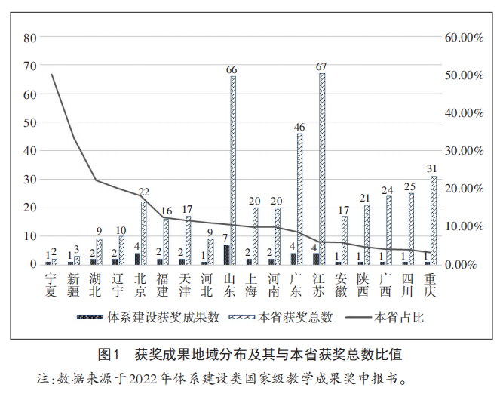
（二）奖项分布及实践时间
获奖成果实现了奖项全覆盖。在39个获奖成果中，特等奖1项，一等奖19项，二等奖19项，在各获奖等次中占比分别为50%、27.14%及3.8%，职业教育体系建设类成果获奖占比在特等奖与一等奖中比重更高。一方面说明国家对于我国现代职业教育体系实践的肯定，另一方面也体现出现代职业教育体系建设经过多年的探索，形成了较高水平的阶段性成果。通过观察各成果实践检验时长可以发现，整体实践时间集中在3年到12年之间（图2），这说明职业教育体系建设无论是在学历教育领域还是非学历教育领域，都须经历3年以上的时间才能对体系建设完成动态调整。同时还可以看出，因特等奖数量有限不计外，一等奖与二等奖成果各实践年限分布相对均衡，不局限于某一年限段，这说明不同实践年限形成的成果均存在亮点。
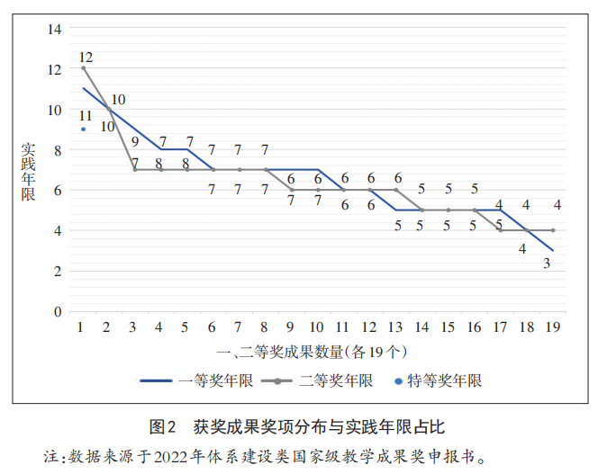
（三）完成单位
获奖成果完成单位数量与类型呈现多样化。从完成单位数量上看（表1），分布在1~16个之间，3个完成单位的成果共有9个，占比23.08%，位居第一；5个完成单位的成果共有7个，占比17.95%，位居第二；1个和6个完成单位的成果各有5个，分别占比12.82%，并列第三。由此可见，成果更倾向于选择3或5个单位携手完成。从完成单位类型上看（表2），主要有中职学校、高职专科学校、高职本科学校、普通高校、研究机构、行业企业等，其中，3种类型单位共同完成的成果共有15个，占比38.46%，位居第一；4种类型单位的成果共有8个，占比20.51%，位居第二；2种类型单位的成果共有6个，占比15.38%，位居第三。可以看出，现代职业教育体系的探索与实践更倾向于整合不同领域的资源。从牵头单位的类型上看（表3），高职专科学校承担起大部分体系研究与实践的重任，获奖成果有24个，占比61.54%；其次是中职学校，获奖成果有7个，占比17.95%；位居第三的是普通高校，获奖成果有5个，占比12.82%。
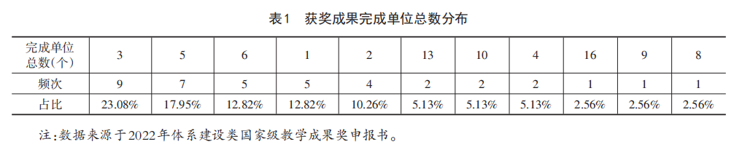
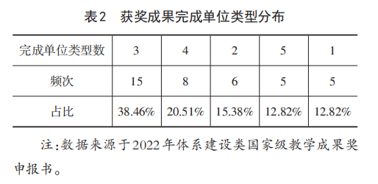
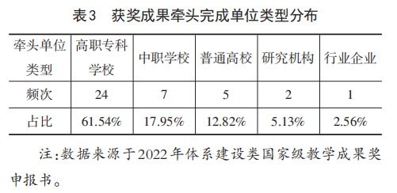
（四）推广应用
获奖成果推广应用效果显著。在39个获奖成果中，关于贯通培养的成果有12个，占比30.77%；关于职业培训的成果有19个，占比48.72%；关于终身教育的成果有8个，占比20.51%。不同体系类型建设过程中，推广应用形式有相同的着力点，如媒体报道、院校交流等，但也各有差异（表4）。在贯通培养类获奖成果中，人才培养质量提升和教师（团队）的发展频次均达到12次，是每个获奖成果都着力建设并取得成绩的地方。除此之外，获奖成果在专业建设和社会影响力方面也同时发力。在职业培训类获奖成果中，人才培养效果和服务区域发展能力是主要建设成绩，覆盖了所有获奖成果的重点。培训反哺教学以及助推产业转型升级也成为职业培训建设过程中不可忽视的关注重点。在终身教育类获奖成果中，人才培养质量、学分银行试点和服务区域大众技术技能提升方面是建设相对突出的部分，同时兼具学校自身发展和资历框架的探索与实践。
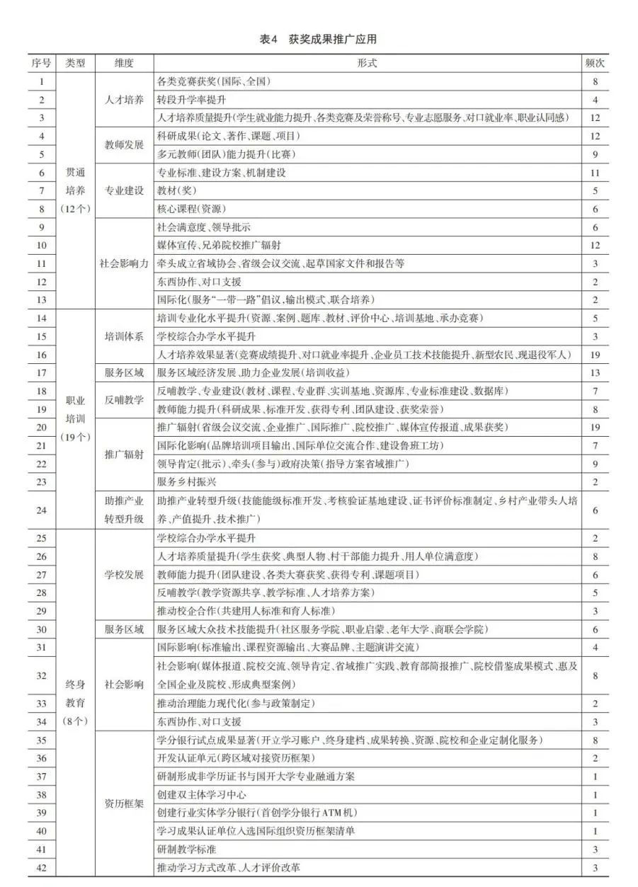
二、现代职业教育体系建设实践的探索
（一）学校教育实践经验
1.多类型贯通培养
中高职一体化贯通、专本贯通、专本硕贯通、职普融通等多类型的贯通培养充分体现了我国职业教育体系的逐步完善，成为完善层次结构、衔接人才培养、实现纵向贯通的实践主体。江苏联合职业技术学院一体化设计开发五年制高职标准体系，明确五年制高职一体化育人的基本规格，解决“育什么人”的问题；一体化实施再造五年制高职教学流程，探索五年制高职一体化育人的实施路径，解决“如何育人”的问题；一体化完善五年制高职治理机制，创新五年制高职一体化育人的治理体系，解决“育的怎么样”的问题。南京工程学院确立“学以致用、用以促学，学用相长”理念，融合知识技术学习、技术技能训练、技术复合创新要求，按工作过程导向分解工程化项目，创建了“技能训练—技术应用—技术综合—技术创新”四层递进、能力进阶，相互融通、螺旋上升项目化课程体系的构建方法，形成了“职业导向、项目驱动、产教融合”专本贯通培养路径。天津中德应用技术大学构建职普融通的新机制，坚持以技术技能人才培养为核心,普通高校、职业院校高效协同，搭建职普融通立交桥，畅通了终身学习和人才成长的通道。在政府指导下，中高阶段开展3+2转段培养；中本阶段通过春季高考实施选拔培养，招收中职生升入本科高校；高本阶段通过文化+技能考核方式进行选拔，实施技能大赛获奖推免升学；本硕阶段以企业真实项目为载体，培养学生工程实践能力。
2.多元化办学主体
办学主体多元化是职业教育办学底色，也是职业教育服务社会经济发展的直接优势。多方力量的投入与参与丰富了职业教育的内涵，同时也提升了高素质技术技能人才的培养质量。中国化工教育协会联合常州工程职业技术学院等单位创建行业学院共建机制，构建行业学院三位一体领导体制，建立了国开大学—行业学院—学习中心三级管理体系，实现“共建、共治、共管”。发挥企业育人主体作用，校企结对共建学习中心，将行业学院办进园区、企业，推行“招工即招生、入企即入校、企校双师联合培养”，实现多主体协同育人。江苏省溧阳中等专业学校建设混合所有制育训平台，形成“政校行企、四共三合”的长效机制。政府投入土地，提供政策支持；企业投入资本，完善基地场地及硬件设备；商会资源入股，搭建校企合作桥梁；学校智力入股，保障基地专业教学。四方明晰权责，制定章程，共建混合所有制的育训平台——溧阳宏达电梯培训中心，提升了学校、行业和企业“合作培育培训、合作就业发展、合作创新孵化”的主体作用。河池市职业教育中心学校开展民族地区职教扶贫“五精准五共同”训育结合人才培养创新与实践，通过政校行企共建（就业扶贫基地、师资队伍等）、校企共培（共同执行人才培养全过程）和共管（对目标、过程、结果共同管理）、校行企共评（共同评价定岗培养人才结果），发挥政校行企协同育人作用，将企业需求融入人才培养环节，提高人才训育针对性和质量，实现政校行企及学员五方共赢的目标。
3.多样化人才培养模式
人才培养模式多样化有助于职业教育适应不同行业类型需求、不同区域发展需要、不同专业建设特点。潍坊职业学院创新了“一类一策”多样化人才培养模式，开辟育训结合培养现代农业人才新路径。一类一策，差异化培养人才：产学研用“四位一体”培养农技创新与推广人员，服务农业产业高端；“学—带—创”“理实结合”培养培训农业经营管理人才，服务农业新业态；“农学结合”培训高素质新型农民，服务新型农业生产。郑州铁路职业技术学院构建“两化、三对接、三融通”育训结合人才培养模式。在厅局共建基础上，校企牵头成立产业学院、工程中心等平台，实施师资队伍一体化和教学场景一体化，建立了学校企业“定机制”、系部站段“定方案”、教研室车间“定内容”的三级对接工作机制。创新评价考核体系，学校和铁路企业共同制定考核方式、评价方法和验收标准，实现“铁路特有工种职业技能证、岗前培训合格证、毕业证”三证融通。广州城建职业学院创建“学训一体、赛创融教”育人模式，学夯基础、训是支撑、赛为提升、创促发展，聚焦职业能力和创新创业能力培养，以产教深度融合、育训功能合一的基地建设为重点，从实现途径和方式入手，使学、训、赛、创交融贯穿于人才培养全过程，达到以学促训、以训强能、以赛促创、以创助学的目的。
4.规范化标准体系
标准体系是衡量人才培养质量的标尺，是教学质量提升的保证，也是推动职业教育教学改革的重要环节。江苏联合职业技术学院构建了“门类齐全、层次分明、层类兼容、结构完整”的标准体系。立足五年长周期培养实际，遵循技术技能人才成长的渐进性规律，分层分类设计专业建设、教学实施、教师发展、质量保障等标准，标准覆盖已设所有专业大类和人才培养过程；围绕学校、专业、课程、教师、学生等，制订了办学准入、专业设置、课程开发、教师专业发展、学生综合素质评价等系列实施规范。为五年制高职规范发展、科学发展和创新发展提供全要素、全过程、全领域标准体系。北京财贸职业学院在培养周期长、技能及素养要求高的财经商贸领域实施长学制七年贯通培养，创新研制专业设置、人才培养、课程开发、财贸职业素养、实践教学、师资队伍、质量评价等七项贯通培养质量标准和培养方案，解决了财经商贸贯通培养质量标准和培养方案缺乏的问题。开封大学构建了凸显价值、知识、能力、素质四个维度的高等职业教育本科人才培养规格标准体系，与高职专科对比设计了关键标准要素和主要课程模块，契合了高等职业教育人才培养目标定位要求，进一步强化了立德树人、德技双修的教育理念，实现了高等职业教育专科、本科差异化人才培养。重庆市经贸中等专业学校基于国家职业能力标准，按照“人才需求调研—岗位群归纳—职业能力分析—中高职人才培养定位—学习内容归纳—课程体系重构”流程，建构了中高职会计专业贯通培养的课程标准体系，协同研制了国家级专业教学标准、省级专业人才培养方案、课程标准，以及校级贯通人才培养方案和课程标准。
5.系统化质量评价
质量评价作为教育实施的关键环节，是教学过程纠偏与教学效果提升的重要保障。深化评价改革有利于提升职业教育高素质技术技能人才的培养质量，同时有利于提升职业教育服务产业转型升级的有效性。杨凌职业技术学院针对职业农民（村干部）特点，改革传统的考核评价方式，弱化理论知识考核，强化能力考核，构建能力考评体系。如：职业农民班开设的“作物生产”等专业技术技能课采取田间地头现场实践操作、撰写生产总结报告、调研报告等方式考核。通过考核方式转变，实现考核评价与能力培养无缝对接。福建船政交通职业学院建构“育训同标”船员教育质量体系，对接国际海事相关公约，实施“修订一个体系，统一三类标准，明晰N项职能”航海人才育训模式改革，打造“育训同标”质量体系。上海市教育委员会教学研究室开展双向多维监控，完善质量保障。院校层面开展联合体内统一的文化课学业水平考试及职业技能测试，结合自评互评、联合教研、督导听课、教考分离多种方式实施内部质量监控。市级层面多维度采集信息，开展常态化跟踪检查；研制数据测算指标，推进多维综合评估；围绕人才培养方案，开展一体化实施情况督导。
（二）职业培训实践经验
1.数字化培训资源
数字化培训资源是提升职业培训效率的有效途径，不仅可以丰富培训资源类型，解决资源短缺问题，还可以突破时空限制，提高培训成效。北京社会管理职业学院（民政部培训中心）面向学历教育和社会培训的课程教学、技能大赛、职业技能证书考试的多元需求，开发国家老年服务与管理教学资源库，政校企行协同建设中国民政养老服务人才网、全国养老服务人才职业技能评价系统和失智老年人照护证书评价系统。组织编写养老服务学历职业教育教材和职业技能培训两类教材，建成综合性的教育教学和培训课程资源，建设“一库一网双教材多课程”综合型多元化育训资源。石家庄邮电职业技术学院建设数智化、移动化远程学习与大数据分析平台，对全国邮政远程培训课件归集、评估与共享，制定资源贡献激励机制，分类形成学习资源库，解决学习资源数量短缺问题。通过对学员在平台学习记录的分析，构建可视化数据分析系统，开展学员画像研究，为资源精准推送提供依据。山东电力高等专科学校（国家电网技术学院）以企业为主导，学校为实施主体，建设覆盖企业全员的在线培训平台——国网学堂，开设24个专业专区及60个省直专区，统一管控平台优化、系统运维、资源建设、项目运营等数字化培训全业务流程，实现线上线下全维度、全职业周期、全产业链及国内国际全地域培训互联，深度支持职业培训数字化转型。
2.精准化培训路径
培养路径设计和选择取决于培训的内容与形式，以行业面向为起点，以受训学员为中心，以培训内容为关键，探索精准有效的培训路径是实施职业培训的重点工作。石家庄邮电职业技术学院面向邮政行业，围绕“需求—设计—开发—实施—评估”五环节，形成了可操作可落地的实践举措。培训流程上，从仅关注培训过程向“训前—训中—训后”一体化设计、全流程实施、闭环式管理转型；培训技术方法上，将现代管理工具、大数据分析技术与培训融合；培训实施管理上，采用学习社区运营、学习激励机制创新、个性化学习督导等措施，从传统的关注培训教学本身向关注培训为企业创造价值转型。新疆农业职业技术学院构建“三三联动”新型职业农民精准培训新路径，即发挥学校自治区现代农业技术示范培训中心、科研创新平台和各分院三级培训功能，主动对接地区、县、乡各类新型职业农民培训需求，相互联动共同调研制定家庭农场主、合作社带头人等专项培训标准和培训手册，实施精准培训，解决新型职业农民的培训内容陈旧，跟不上农牧产业新变化的问题。长江艺术工程职业学院“三传型”理念体现了荆楚非遗人才培养规律，彰显了“育训并举”的培养特色，构建了以传习、传承、传创能力素养为目标，纵向进阶与横向渗透的培养体系，为非遗人才培养适应区域产业发展提供了可参考、可借鉴的基本思路和有效路径。
3.高效化培训机制
职业培训的有效运行需要投入大量的人力、物力和财力，这需要在平衡成本和效益的基础上形成顺畅的运行机制，并且可以根据变化的职业发展需求，进行动态化调整，以实现职业培训的目标。山东电力高等专科学校创建了技术推广引领的育训一体快速响应机制。成立了政行企校科多元主体参加的电力技术推广联盟，学校与国家电网技术学院（培训机构）的功能一体化，二级学院与专业培训部的功能一体化，两块牌子、一套人马，业务统筹、师资共培共用、资源共建共享，实现培养培训领导组织体制上育训一体。上海开放大学构建了省级层面完备的托育从业者培训体系，建立了“1+16+N”市—区—园“三级协同”机制；开发了“德技融合、理实一体、训证结合”的课程体系；组建了“三师共训”的师资团队；搭建了“双线并行”的学习平台；研发了“培训管理和跟踪评价系统”，实现了课程、师资、考核、证书和学分的五项统一管理。辽宁农业职业技术学院实施全局、全员、全程、全方位深度融合保障机制，通过产教融合下“1+N”的学校个体培养和社会多元培养相结合、立体帮扶下“1+N”的科技创新和技术服务相结合、四方协同下“1+N”的产业链、教育链、创新链、人才链相结合，解决了学历教育与职业培训相脱节的问题。
（三）终身教育实践经验
1.搭建资历框架
建设学习型社会、实现各级各类教育沟通衔接是人民的迫切需求，是实现教育现代化的重要标志。《国家中长期教育改革和发展规划纲要（2010—2020年）》提出“搭建终身学习立交桥”，国家“十三五”规划明确“制定国家资历框架”，社会各界对资历框架的搭建进行了探索和尝试。广东开放大学采用标准的形式进行研制，首发资历框架地方标准；创建了“对标国际先进标准、开展充分验证”的研制方法，确保资历框架高起点，既接轨国际又符合国情；创建了“学分银行管委会统筹，教育部门提出并归口，标准化部门管理并发布，代表性的研制团队，标准化的研制规范，各方深度参与，协商一致”的研制模式，使资历框架为各方所共同遵守。辽宁开放大学创建学习成果框架，将各级各类学习成果纳入统一界定的类型和等级架构里，对不同层次的学历证书与不同等级的职业证书进行定位和对应，为实现互认、转换奠定基础。中国化工教育协会系统构建行业学习成果框架，以认证单元为基础，编制学历继续教育、非学历教育、无定式三类学习成果与认证单元比对表，制作各类学习成果对应关系表，统一兑换规则，建成行业学习成果框架。
2.实现成果转换
学习成果转换是促进终身学习和个人成长的持续动力，有效的转换是推动建立终身教育制度的重要保障。北京市丰台区职业教育中心学校建立纵横贯通、学分互认、合力育人新模式。纵向从中职到本科共建联合教研制度，共同制定人才培养方案，同授课、共考核，打通学生人才成长通道；横向形成积分兑换、学费减免、荣誉学历证书等激励机制；通过课程考核、学分认证，实现学历教育、学历与非学历教育的融通与转换。辽宁装备制造职业技术学院创新构建了书证融通“3个模块10个节点”的实施路径，“教育厅引导、学分银行督导、学校主体实施、证书方和企业协作”的运行体系，“3个监控端、8个监控环节、1个书证融通管理数据平台”的质量保障机制，在全省层面完成运行验证。宁夏职业技术学院创建了“教、学、管、服”一体化学分银行运行新机制。围绕区域职业教育学分银行制度落地实施，在全国率先开发了集教学、管理和服务功能为一体的多功能、个性化定制的学分银行平台，形成“教、学、管、服”一体化的区域学分银行运行新机制，促进政企行校深度合作，全国首家实现“互联网+就业”的学分银行平台，成为首家入驻政务大厅开展业务的学分银行。
3.定制化服务终身
终身教育理念即服务全民教育终身，面向不同群体、涉及所有职业、覆盖全部岗位，对有需求的教育个体提供定制化服务。职业教育在终身教育的定制化服务上进行了多种类型的尝试。广东理工职业学院建立了“联动、联建、联通”的三联老年教育运行机制。纵向贯通，建成省、市、县（区）三级老年教育办学网络；横向融通，联合广东金融机构、省文化馆、深圳壹零后科技公司等政校行企社，共建跨区域、跨行业、跨部门的老年教育资源建设共同体；上下联通，充分运用互联网、人工智能、显示终端等手段，通过网络课堂，将线下优质课程资源送上门、送到家，构建优质资源供给链。广州开放大学强调远程开放学习教与学空间的延伸性，通过教与学过程的持续对话和知识构建促成党建、管理与教育空间相互连接，着力培养农村基层干部的政治素养。针对学员个性化需求，实施普适性培养和优秀学员分层培养，聘请政府、企业、社区专家、行业负责人、有出色工作经验的基层干部参与教学，首创农村基层干部学历培养学习共同体。山东省农业广播电视学校依据农民教育具有的成人教育与职业教育双重属性，通过研究农民学习特点和规律，探索并实施适宜农民学习的教育培训内容、模式和路径，并将培养学习经历作为人才评价和管理考核的重要依据，将等级评价作为人才使用和支持服务的重要条件，将作用发挥作为公益性教育培训对象遴选重要参考，“教育培训”“评价管理”“支持服务”三者链接协同，互为作用，提出了农民岗位育人成才整体解决方案。
三、深化现代职业教育体系建设的思考
（一）稳步加快职普融通改革步伐
实现职业教育与普通教育的融通，对于现代职业教育体系建设至关重要，这需要调动社会各方的力量共同推进。一是以国家政策为顶层设计，绘制融通蓝图。国家政策是方向也是基础，是教育发展的蓝图。政府有关部门要通过政策支持、体制机制改革等手段引领职普融通实践。二是以资历框架为融通桥梁，打通融通路径。完善资历框架中职业教育与普通教育转换的路径，根据个体需要，随时可以进行职普教育的变轨，以满足个体发展的实际需求。三是以知识单元为融通载体，打破职普边界。探索建立职普融通课程体系，实现人才培养知识融通。
（二）不断健全产教融合体制机制
通过产业与教育的互动与合作，实现知识与实践、学校与企业的有机结合，是培养适应现代产业发展需要人才的重要途径。有效实施产教融合要创新产教融合组织形态，不断完善双方合作体制机制。一是积极构建“一体两翼”工作格局。围绕职业教育自立自强，发挥组织优势与制度优势，实施动态管理，探索省域现代职业教育体系建设新模式，建设市域产教联合体和行业产教融合共同体，构建职教发展新格局。二是突出产教融合中产业基础地位。产业发展是产教融合的前提，产教融合需要建立在产业的基础之上，抛开产业谈融合是不现实且无法长久有效实现的。产教融合要依托在产业链发展基础上，与产业发展同频率共振。三是明确产教融合中教育的服务角色。明确教育在产教融合中的服务定位，实现产教融合应以为企业解决问题为前提，向产业集聚的方向聚合教育资源，以产业发展方向为合作方向，更好地实现教育服务产业与经济发展。
（三）协同创新推动科教融汇发展
把科教融汇作为职业教育高质量发展的新方向和新动能。一是推动各类教育协同创新，实现教育优势互补、资源共享。通过共建共享区域产教融合实践中心、工程技术研究平台和科技协同创新平台等，最大程度地发挥职业教育、高等教育和继续教育的优势，扩大协同效应，加快推进科教融汇。二是完善科研攻关激励政策，提高职业教育科技成果转化能力。锁定问题导向，瞄准企业“卡脖子”技术难题，充分发挥职业教育社会服务能力，完善各级各类科研攻关激励机制，引导职业院校发挥优势，推进职教科技成果转化，推动科技创新，破解企业技术发展难题。三是数字赋能职业教育，增加教育教学科技元素。我国数字经济不断发展， 智能化、信息化在工作场域的广泛应用对技术技能人才提出了新的素质要求，职业教育需对人才市场要求做出积极回应，通过数字赋能，增强技术技能人才数字化能力，在人才培养上推进科教融汇。
（四）纵深推进学历教育贯通培养
实现顺畅且有效的贯通培养，需要形成自上而下的良性互动。一是以国家政策为指导，全面打通学历教育贯通路径。从国家政策层面赋予职业教育贯通培养的职责，清晰顶层设计，明确实施方向，推动职业教育贯通培养顺利实施。二是以省域规划为引导，合理布局学历教育贯通面向。贯通培养强调上下贯通的逻辑性，同时也强调区域产业发展的对接性。以省域产业发展为引导，整体布局优势专业的衔接与贯通，可以同时激发产业和专业活力，扶优扶强，助力省域社会经济发展。三是以市域统筹为主导，扎实建设学历教育贯通标准。市域贯通标准可以在通盘考虑贯通培养的基础上，既保留各地区的优势特色，又兼顾各贯通主体间的差异性，涵盖行业企业、院校等多角色需求，形成贯通标准以推动贯通衔接。四是以优质专业为支撑，提升学历教育贯通培养质量。贯通培养的落脚点在于专业，专业优势的支撑力来源于学校。贯通培养要以优质专业为载体，充分发挥教学资源、实训基础以及教师团队等优势，全方位保障贯通培养的质量。
（五）持续完善职业培训体系建设
职业培训是职业院校践行服务社会经济发展职责的重要立足点之一。充分发挥职业教育社会服务功能，要持续完善职业培训体系建设。一是从专业大类出发, 一体化架构职业培训顶层设计。面对产业转型升级，产业链与教育链对接的支点在于专业群。岗位能力要求从单一走向多元，服务产业高端和高端产业的高素质技术技能人才培养已无法通过单一专业培养或培训实现。正因如此，职业培训需要以专业大类为起点，架构专业大类中的培训设计，以满足市场需求。二是以资源设计为切入点，实现职业培训过程、内容定制化。在日新月异的产业升级中，技术迭代日趋频繁，趋同化的职业培训已无法满足产业错综复杂的岗位要求以及类型多样的角色需要，产业发展需要多元化的职业培训。针对定制化培训需求，职业院校可从培训资源切入，实施项目化培训服务。三是以市场需求和检验为终点，推动职业培训质量评价精准化。培训质量评价需要考虑培训目标的实现程度、培训内容的有效性、培训师资的水平等方面因素。要通过实施全要素评价，确保评价结果的准确性和可靠性。
（六）全面深化终身教育服务终身学习
建设全民终身学习的学习型社会是一个长期而复杂的系统工程，需要政府、行业企业、院校、教育机构以及个人共同参与，形成合力，以实现全面深化终身教育的目标。推动终身教育服务终身学习需要各主体同频共振。一是充分发挥行业先导优势，完善行业学习成果框架构建。学习成果框架构建需要尽而全，要充分发挥行业的中位优势，针对产业链发展脉络和行业与产业平行对应的关系特点，统筹协调下位的专业学习成果，启承衔接上位的区域框架，形成学习成果框架同频共振的良性机制。二是持续挖掘专业发展优势，推进专业对接标准统一。标准统一是资历框架有效运行的底线，专业作为行业下位单元，涵盖课程、实训等学习成果形成的直接元素，从而使统一的学习成果认定标准更具有可操作性。三是推动学分银行有效运行，保障终身教育服务终身学习。有效的资历框架需要各项成果间顺畅的兑换来支撑运行，学分银行作为媒介可从内外两个维度实体化有效运行。内部建立标准兑换仲裁机构，可由各行业指导委员会或协会组成，以解决在已有资历框架下未能顺利兑换或没有完全对应的兑换渠道的问题；外部建立第三方监管机构，以保证学分银行运行的质量和有效性。

（摘编自2023年第25期《中国职业技术教育》）

职业教育助力脱贫攻坚和乡村振兴的成功实践与典范
——2022年职业教育国家级教学成果奖“服务三农”主题获奖
成果分析
摘要：2022年职业教育国家级教学成果奖的相关获奖项目，聚焦农村人才培养和农村人力资源开发，推进面向农村的职业教育不断改革创新，内容丰富，分布广泛，体现了我国职业教育改革创新的动向与趋势，为我国职业院校助力乡村振兴树立了优异的学习样板，也为全世界减贫事业及国际职业教育发展提供了光辉的中国范例。

我国是一个农业大国，农村人口众多。农为邦本，本固邦宁。重农务本，国之大纲。长期以来，解决好“三农”问题一直是全党工作的重中之重。在党中央坚强领导下，我国职业院校和相关机构心系“三农”，积极服务脱贫攻坚和乡村振兴，坚持学校教育与技能培训并举、全日制教育与非全日制培训并重，大力开发农村人力资源，取得了优异成绩，积累了丰富经验，得到了广泛赞誉。2022年职业教育国家级教学成果奖的相关获奖项目，作为近年来我国职业教育服务“三农”的重要代表，不仅体现了我国职业教育改革创新的动向与趋势，为我国职业院校助力乡村振兴树立了学习样板，也为全世界减贫事业及国际职业教育发展提供了光辉的中国范例。
一、获奖成果的分布情况
2022年职业教育国家级教学成果奖获奖项目中，服务“三农”的项目，即以助力脱贫攻坚和乡村振兴为目标、以培养培训农村及边远和少数民族地区人才的社会服务类项目共计44项，占全部获奖项目的7.7%，其中一等奖3项、占一等奖总数的4.3%，二等奖41项、占二等奖总数的8.2%。
（一）获奖成果完成单位分布
44项获奖项目的第一完成单位均为教育机构。其中，中等职业学校14所（含4所县区级职业学校），高职和专科学校26所，高职本科学校1所，研究机构1所（教科院），其他2所（成人高校、农广校各1所）。从获奖成果第一完成单位所属地域看，东部地区19项，中部地区5项，西部地区17项，东北地区3项。从获奖成果第一完成单位所属省份看，重庆市最多，为6项；山东省次之，为5项；江苏、湖南、广西居第三位，分别为4项；浙江、四川2省分别为3项，北京、黑龙江等11省（市）分别为1~2项（表1）。
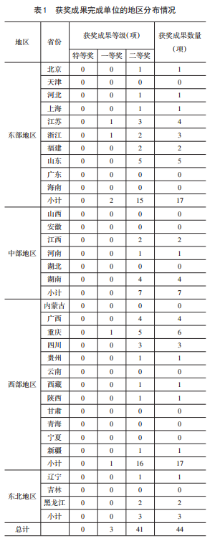
获奖项目的完成单位共计173个（不含重叠单位），完成单位最少的为1个单位（学校独立完成），最多的为13个单位（学校、企业等合作完成）。只有1个完成单位的项目有5项，另外由2个及以上单位合作完成的项目有39项，占获奖项目的88.6%，其中2个单位合作的项目有4项，3个单位合作的项目有1项，4个单位合作的项目有8项，5个及以上单位合作的项目有13项。合作的单位中，有企业42个，行业协会及其他社会团体5个，政府机构4个，普通本科高校8个，行业科研院所和教育科研院所11个（其中外国1个），博物馆、纪念馆2个，乡政府、村委会3个，农民专业合作社1个。合作完成的获奖项目中，中高职学校合作完成的项目为6项，占15.39%；学校和企业（含企业、行业协会、行业科研院所，不含政府机构和教育科研机构，下同）合作完成的项目为29项，占74.36%；其余4项为中职与中职学校、高职与高职学校合作完成，占10.26%。
（二）获奖成果的署名人情况分布
44项获奖项目的第一完成人中，担任校领导职务与非校领导的比例大体相当。第一完成人为副校长、副书记及以上校级领导的21项，占47.7%，其中正职领导12项，占57.1%，副职领导9项，占42.9%；第一完成人为中层干部或普通教师的23项，占52.3%，其中中层干部20项，占87%，无行政职务的普通教师3项，占13%。从专业技术职称看，正高级的有31项，占70.5%；副高级的有9项，占20.5%；中级及以下和无职称的有4项，占9.1%。从学历学位看，有博士学位（或博士研究生班毕业）的有7项，占15.5%；有硕士学位（或硕士研究生班毕业）的有19项，占43.2%；大学本科毕业的有18项，占40.9%。
44项获奖项目的完成人共计693人（不含重叠人员），完成人数最少的项目有7人，最多的项目有31人。其中，10人及以下的有8项，占获奖项目总数的18.2%；11~20人的有30项，占68.2%；21~30人的有5项，占11.4%，31人及以上的1项，占2.3%。项目完成人中，教育机构的有627人，占90.5%；企业及其他机构的66人，占9.5%，其中正高级职称人员13人，占19.7%，副高级职称人员27人，占40.9%，中级及以下职称和无职称人员26人，占39.4%。
（三）获奖成果内容分布特征
44项获奖项目的教育类别以学历教育为多。统计数据显示，获奖项目中，培训类7项，占15.9%；学历教育类37项，占84.1%，其中高等职业学历教育23项（含职业本科1项），中等职业学历教育12项，中高职学历教育综合2项。
获奖项目的专业类别涉及11个，包括农林牧渔、财经商贸、轻工纺织、土木建筑、文化艺术、旅游、医药卫生、电子与信息、教育与体育、面向所有专业和其他，其中农林牧渔大类的成果最多，有17项；面向所有专业的成果次之，有12项；财经商贸大类的成果排在第三位，有4项；其他类别的成果排在第四位，有3项；其余7类各有1项（表2）。获得一等奖的3项成果，均属农林牧渔大类，其中高等职业学历教育2项，中等职业学历教育1项。
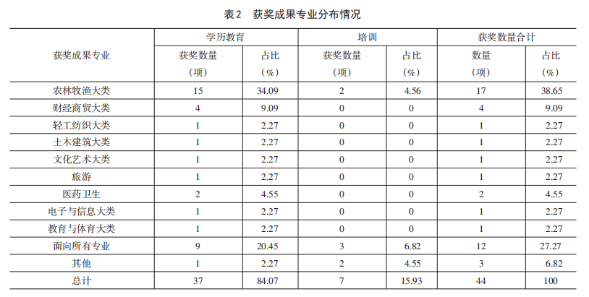
获奖项目涵盖的内容，按完成单位和署名人申报时的选择，包括了立德树人、专业建设、“三教”改革、育人模式、管理创新、校企合作、育训并举、综合改革、教师培养培训等9个方面。其中，育人模式和育训并举分列第一位、第二位，为17项和12项，分别占38.6%和27.3%（表3）。
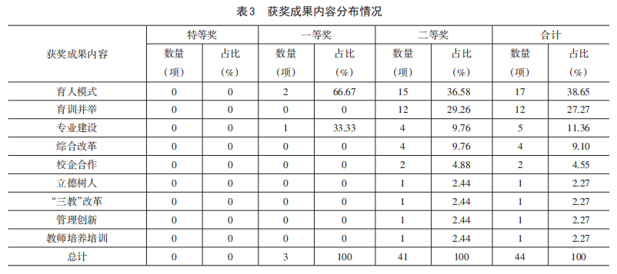
二、获奖成果的创新特色与引领价值
上述44项获奖成果紧紧围绕脱贫攻坚和乡村振兴，聚焦农村人才培养和农村人力资源开发，按照党的教育方针，坚定不移地推进改革创新，成效显著，影响广泛，引领带动突出，其经验值得全国各地职业院校学习借鉴。
（一）精准定位人才培养目标，大胆创新人才培养模式
习近平总书记多次指出，培养什么人、怎样培养人、为谁培养人是教育的根本问题。教育是国之大计、党之大计，培养什么人，是教育的首要问题。他强调，推动乡村全面振兴，关键靠人，要建设一支政治过硬、本领过硬、作风过硬的乡村振兴干部队伍，吸引包括致富带头人、返乡创业大学生、退役军人等在内的各类人才在乡村振兴中建功立业。获得一等奖的温州科技职业学院（温州市农业科学研究院）成果《“技能创富”到“技能带富”：涉农高职院校培育智慧新农匠的创新与实践》，在全国率先提出“爱农业、懂技术、知数字、善管理、会创业、能带富”的智慧新农匠培育理念与目标，探索从产业到教学、科研、创业、推广再到产业升级的从“产”始到“产”止的全链条式智慧新农匠培养路径，着力培养学生带富能力。东营职业学院等单位成果《知农爱农、工学研创：耐盐碱园林人才培养创新与实践》，创立了“绿色视野、红色情怀、特色技术、创业本领”的新农人培养理念，致力于培养有超越传统城乡界域的大农林职业观和全球绿色低碳大战略观的乐业型新农人，善钻研、掌握特色技术的匠艺型新农人，有眼光、面向耐盐新产业新业态、敢闯能创的卓越型新农人。黑龙江农业经济职业学院等单位成果《乡情固德、数智赋能、五维融合、三环联动：数字新农商培养体系构建与实施》，确立了“聚焦新需求—立足新产业—服务新业态—对接新职业—融入新技术”的人才培养定位和“立德树人、对接产业、多元协同、标准引领、产教融合、技术支撑、能力强化、持续改进”的人才培养思路。河南农业职业学院等单位成果《“多方协同、五阶贯穿、平台赋能”聚力培育种子精神新农人的创新实践》，凝练了“种子精神”育人理念，创新定位了以种子精神为引领，培养具有深厚大地情怀、强农兴农责任、民族复兴担当，掌握现代农业生产技能、现代信息技术，从事农业生产、经营或服务的新农人。怀化职业技术学院等单位成果《德、技、创融入的新型职业农民培育武陵山片区模式创新与实践》，提出以袁隆平人格为榜样，以种子精神为引导，将“品德、技能、创新”要素作为新型职业农民培育核心内容，为全国其他连片特困地区提供了示范。阿克苏地区中等职业技术学校成果《突破“三关”、铸牢“两心”：中职教育为南疆地区培养乡村振兴人才的探索实践》，强调培养乡村振兴人才要首先突破思想关，让学生听党话的理想信念更加牢固、感党恩的同心情感更加深厚、跟党走的决心意志更加坚定，问题教材流毒彻底肃清。安溪华侨职业中专学校成果《传大师德技、铸育训强链、孵乡土人才——县域中职服务民生发展路径创新实践》，强调根植红色教育社会主义核心价值观，统合国防教育、华侨文化、劳模精神、工匠精神、非遗文化、创新创业教育、志愿精神、校企文化等多元教育，在技能、文化、职业道德、政治思想方面为学生和社会培训学员奠定坚实的职业生涯大思政理念基础，确保培养德技并修人才的职业教育理念落地。
针对职业院校面向农村培养的人才“下不去、留不住、用不上”问题，许多获奖成果提出了科学合理的解决方案，采取了行之有效的具体措施。如温州科技职业学院（温州市农业科学研究院）成果《“技能创富”到“技能带富”：涉农高职院校培育智慧新农匠的创新与实践》，实施以“产”为引领，产业链布局教育链，引领专业（群）建设；以“学”为核心，以“研”为基础，教育链激活创新链，创新链驱动人才链，将产业难题作为研究课题，将科研过程转化为育人过程；以“创”为驱动，以“推”为拓展，逐步形成以产引教、产教融合、以才促产的良性循环。杨凌职业技术学院成果《涉农高职院校职业农民（村干部）学历教育“334”人才培养模式创新与实践》，在产教融合理论指导下，立足培养造就“回得去、留得住、用得上”的农村基层组织接班人、脱贫致富带头人，破解“谁来种地，谁来兴村”难题，通过探索、研究、实践，创新形成了“334”职业农民（村干部）学历教育培养模式，即：深化校政合作，建立共同招生、共订方案、共同管理的“三共同”机制；灵活组织教学，形成农时季节与教学环节相结合、线上教学与线下教学相结合、校内课堂与田间地头结合的“三结合”模式；实施精准培养，构建专业设置对接农业主导产业、课程设置对接职业岗位、教材编写对接专项技术、考核评价对接能力培养的“四对接”体系。平泉县职教中心成果《立足贫困山区，新型职业农民“点线面轴矩”培养模式的构建与实施》聚焦在乡农民培训工作，构建了从学员点、教学点、实训点、师资点“四个点”出发，用课程体系与授课方式革新“线”贯穿，围绕“政校村园社企”各社会层“面”，抓住“农民素质提升”这个“轴”，用规章定“矩”，规范培训过程与管理的“点线面轴矩”立体培养模式。
为推进乡村振兴人才培养的守正创新，各地实施一系列指导与保障措施促进职业教育服务乡村振兴战略，取得了一批重要成果。如上海市教育科学研究院等单位成果《通过科研引领有组织教学建设，精准帮扶贫困地区实现职业教育跨越式发展》，适应新疆喀什地区脱贫致富需要，通过科研引领带动，指导协调沪喀两地院校围绕专业、院校和师资三大领域开展有组织教学建设，形成了以专业为载体的教师双向流动、互学自助内循环。衢州职业技术学院等单位成果《基于“乡村振兴综合体”培育高素质农民的衢州实践》，政府主导、院校协同成立乡村振兴学院，在全国率先建立集党群中心、文化礼堂、振兴讲堂、创业园、实训基地“五位一体”的乡村振兴综合体，实现政策、资金、标准、师资、课程、教材、基地全面统筹。山东省农业广播电视学校等单位成果《高素质农民“教育培训、评价管理、支持服务”全链条培育整体解决方案》，建设了以农广校体系为主体，部门协同指导，农业院校、各类新型农业经营主体和科研机构、民办培训机构等参与的“一主多元”高素质农民培育体系，同时开展“乡村之星”评选、农民职称评审和农业行业职业技能鉴定，推出高素质农民“好人好品”公共品牌，指导农民建立市县级协会联盟，创办“锵锵新农民”等广播电视栏目，建设高素质农民乡村振兴示范站，举办农业技能大赛，开发农业信息化平台，绘制农村人才地图等，有效激发了农民的持续学习动力。
（二）切实加强东西区域协作，有效提升贫困地区发展水平
推动职业教育东西协作是国家的一项制度设计和政策安排，是促进区域协调发展和全体人民共同富裕的一个重要措施。毕节职业技术学院等单位成果《东西协作、产教融合、精准脱贫：西部山区高职院校人才培养的穗毕模式》，紧扣毕节试验区“绿色发展、人力资源开发、体制机制创新”三大主题和“按时打赢脱贫攻坚战、衔接乡村振兴，建设成为贯彻新发展理念的示范区”三大目标任务，对接广东“粤菜师傅、广东技工、南粤家政”三项工程，与广州港集团、广汽集团等18家头部企业，携手广州番禺职院等7所院校联办52个订单班，共研培养方案、混编“双师”团队，构建了“一企一策”精准育人新体系和毕节职院+广东多校+广东多企“1+N+N”区域性产教协作新机制，探索了“产学研创训”一体化的职业教育服务区域产业升级新路径。“穗毕模式”有效推进了贫困山区从输血到造血、从帮扶到双赢的蝶变，不仅促进了区域产业发展，巩固了脱贫攻坚成果，也带动了学校教改全面深化，提高了人才培养质量和教师能力水平。
异曲同工的是，苏州工艺美术职业技术学院等单位成果《东西部协作战略下“扶贫助教、育人促产”非遗人才培养模式的创新与实践》，聚焦贵州非遗传承与发展，以工美专业教学与非遗现代师徒传承结合为理念，探索职教交流、结对共建、订单式培养结合的教育扶贫模式和跨区域、跨单位、育训并举、多方参与的产教融合机制，走出了一条东西合作、推进非遗扶贫与扶智育人相结合的特色创新之路。该成果立足非遗特色现代学徒培养，将本校智力、技术和项目资源辐射西部贫困地区，将扶贫扶志扶智教育融入学生教育教学全过程，实现“知识传授”和“价值引领”有机统一，构建非遗人才培养新模式，同时从培养目标、课程内容、教学方法、教学管理、质量评价等维度，与贵州协作单位共同开发非遗核心技艺课程标准，搭建“课堂+工坊”“学校+产区”“工作站+企业”实践平台，“教师+非遗大师+企业导师”同堂传艺，联合培养懂设计、精技艺、善经营、能创新的非遗人才，经验被陕、渝、甘、川等地多所院校和青海刺绣、海南织锦、新疆玉雕、云南扎染等领域借鉴推广。
在推进职业教育东西部区域合作中，建立科学合理的体制机制是难点、重点。江苏工程职业技术学院等单位成果《东西部协作集团化发展：服务“东锭西移”的西部纺织新人育人体系创新与实践》在这方面进行了宝贵实践。该成果对标“东锭西移”、精准扶贫、“一带一路”等国家战略和倡议，倡导“东西部协作、集团化发展”，由为“学校所在地育人”观扩展为“产业所在地育人”观，由“服务地方发展”提升为“服务国家战略”，拓宽了区域职业教育的空间概念；坚持“扶贫先扶志，强技先修德”，构建“植中华情—育西部人—创西部业”三段递进思政教育体系，创新在线课程、基地实践、西部讲堂、企业考察四位一体思政教育模式，让“扎根西部、投身纺织”成为毕业生的行动自觉与价值追求；按照“集成、共生、赋能”原则，提出“东西部协作治理、育西部纺织新人”的理念，打造“总部+卫星校”集团化办学平台，即由全国纺织服装行指委秘书长单位作为总部建立协调机制，在伊犁等纺织西移地建设11个卫星校，卫星校与援建指挥部、当地政府、东部院校、西移企业密切对接，探索和实践了标准“联研”、人才“联培”、学业“联考”、技能“联赛”、资源“联用”、教师“联训”的“六共六联”运行机制，形成了职业教育东西合作“产教融合、支撑发展、大有作为”的行动模式。山南市第二中等职业技术学校等单位成果《立足三农大局：东西协作——高原地区电子商务技能型人才培养的“山南实践”》，以黄炎培大职业教育思想“专业与产业协同发展”为理论基础，两校联动、两企对接，帮到点上、扶到根上，构建了“东移西产、东销西供”农村电商东西协作共同体，形成了“西践东学、西引东技”职业教育东西协作新机制，为西藏培养了一大批乡村振兴带头人和一批传播西藏电商火种的优秀双师型教师，有力促进了西藏区域经济社会发展。
（三）大力推进政校企村合作，全面提高院校办学效益
校企合作是职业教育发展的战略引擎和重要途径，也是我国现代职业教育体系建设改革的一项重要内容。实践证明，深化校企合作对于职业教育赋能乡村振兴具有重大意义。获得一等奖的江苏农林职业技术学院等单位成果《政校村联通、农科教融通、职前后贯通：乡村农科人才定制培养的江苏模式》，建立“政企买单、定向招就、共同培养”协同育人机制，深化“秉承三育、根植大地、矢志兴农”为农情怀教育，首创“定制村干”人才培养模式，构建“个性定制”专业课程体系，创新“接续育人”跟踪培养举措，为全国涉农职业院校深化政校企村合作提供了学习样板。黑龙江农业经济职业学院等单位成果《服务乡村振兴的校企政协同发展共同体的建设研究与实践》、聊城职业技术学院等单位成果《聚焦农村健康扶贫，医教联合体支撑下高职护理人才培养的创新实践》、眉山电子职业技术学校等单位成果《“四方协同、五岗对标、双轨同质”的乡村振兴人才培养实践》、福建工业学校等单位成果《五方聚力：服务数字乡村建设的信息技术人才培养改革探索与实践》等，也分别呈现了丰富多彩的创举，提供了可资借鉴的经验。
在深化政校企村合作的实践中，怎样牵住“牛鼻子”、夯实“基本盘”，是有关职业院校面临的重大智慧考验。山东畜牧兽医职业学院等单位成果《服务乡村、需求导向：高职畜牧业类专业实践教学体系创新与实践》，整合校内外资源，打造“校企融合、混合共建”实践教学平台，确立“知牧爱牧、强牧兴牧”实践教学目标，构建“产教同频、能力递进”实践教学内容体系，实施“课场联通、全程实境”实践教学运行模式，践行“多元协同、共生共赢”实践教学保障机制，推动了教育链与产业链、人才链、创新链的有机衔接，引领了区域现代农牧业高质量发展。北京农业职业学院等单位成果《职业教育“五位一体”服务乡村振兴战略的研究与实践》，创制服务乡村振兴“政校地协同”机制，构建了以“半农半读、农学交替”为主要特征，校企政共同制定培养方案、共同实施教学管理的“双主体管理”，农业生产与教学活动结合、理论讲授与试验实践结合、线上传授与线下面授结合的“三结合培养”，学校课堂、田间课堂、空中课堂、流动课堂“四课堂教学”的人才培养模式，打造了不同区域农民大学生特色培养集群。江苏农牧科技职业学院等单位成果《“三链融合、三群协同、三环联动”赋能农牧业创新型人才培养的探索与实践》，依托国际农牧业职教联盟、中国现代畜牧业职教集团，产教科合作共建实训基地、科技平台、产业学院等，紧扣农牧产业链办学，紧密结合产学研育人，紧抓全面信息化发展，实现了人才培养模式由“工学结合”向“工学研一体”转变。广西物资学校等单位成果《本土文化自信驱动下电商专业服务乡村振兴的探索与实践》，以广西县域本土文化自信为驱动力，携手政校企行四方创建四融通师资培养模式培育“亦师亦商亦农”教师团队，创新“文化涵育、三维多元”乡村电商人才培养新理念，探索了“文化认同—文化自觉—文化自信”文化涵育路径，构建了“一县一策、文技并重、学创同体、生农互助”人才培养模式。成都市工程职业技术学校等单位成果《基于脱贫攻坚、助推乡村振兴的中职彝区“9+3”学生育人模式》，对标脱贫攻坚和乡村振兴的时代要求，构建了地方政府政策支持、企业全程参与、学校精准培养的“三协作联动育人机制”，三方签订合作协议，在政府支持下校企深度融合，学校研制彝区“9+3”学生人才培养方案，精准培养彝区乡村振兴所需本土化人才，并在此基础上搭建了“彝区当地政府—高校—企业”的“三平台”毕业跟踪反馈系统，完善“教育—评价—反馈”闭环管理机制，畅通升学通道，夯实创业基础，保证优质就业。
（四）积极改革办学模式，精准培养适用人才
构建政府统筹管理、行业企业积极举办、社会力量深度参与的多元办学格局是当前职业教育办学模式改革的重要内容。重庆三峡职业学院等单位成果《“田间学院”助推乡村振兴——涉农高职院校“三农”人才培养模式创新与实践》，坚守“立足三峡、服务三农”定位，秉持职业教育“办到农村田坎上、农民心坎上、农业命脉上”的核心理念，充分调动各利益主体积极性，研究、创建了集校园双创基地（创业孵化+创新教育）、庭园双培基地（农户培养+农民培训）、田园双生基地（校地相生+产教共生）于一体的“田间学院”引领“三农”人才培养的新模式。该模式推进了学历教育与农民培训、专业设置与市场需求、培养方向与产业发展、素养提升与情怀厚植、实践平台与三园基地的“五融合”和专业结构、课程体系、师资队伍、教学方式、教学评价的“五重构”，学校主体、政府搭台、行企共建、乡村落地、农户受益的“五联动” 机制，贡献了“三农”人才创新培养的“三峡”范本。
职业教育办学模式不是固定不变的，它随着环境的变化而变化，随着时代的发展而发展，关键是如何融入区域，贴近社会，适应市场。广西农业职业技术大学等单位成果《平台支撑、科研助推、精准帮扶：“1+N”乡村人才培训模式本土与异国实践》，针对培训缺乏体系平台支撑、培训欠缺精准性、对外培训存在技术差异等问题，构建了政校企培训主体共建共享资源，以“学院+中心”为枢纽构建科教融合平台，以平台支撑科研助推构建精准帮扶的“1+N”模式，满足了广西不同地域、不同类型乡村人才个性化培训需求，并迁移运用到了老挝。辽宁农业职业技术学院等单位成果《农业高职院校育训结合的“1+N”乡土人才培养模式创新与实践》，根据农村要素禀赋和产业优势开展高层次系统培训，分析农民认知水平和综合素质情况，对培训任务、培训内容、培训师资、培训方式和效果评价等方面进行“1+N”优化组合，实现农业生产技术和经营管理“从种到收、从生产决策到产品营销”全过程、全领域覆盖，形成了“四方联动、育训结合、教产衔接、协同创新”为特征的“辽农模式”。重庆市江南职业学校等单位成果《基于全国示范职教集团的农村中职“四化合一”三农人才培养体系构建与实践》，构建了集成化、靶向化、项目化、增值化“四化合一”三农人才培养培训体系。以“集成化”为基础，整合资源建基地，开放合作建师资，搭建“学校+”培养平台；以“靶向化”为指导，对接区域产业，校企合作开发教材、学习手册、“块链”培训菜单，定制“产业+”教学内容，赋能区域八大富硒产业发展；以“项目化”为引领，开设“田间学校”，围着项目转、做给农民看、带着农民干，实施“行动+”教学方式；以“增值化”为理念，强化培训后续服务，开展“服务+”教学评价，采取回炉培训、升级培训、就业升学、提供创业扶持等跟进措施，巩固拓展培训成果。河池市职业教育中心学校等单位成果《民族地区职教扶贫“五精准五共同”训育结合人才培养创新与实践》、湖南开放大学等单位成果《助推职教精准扶贫“三扶四教三维”有效培养乡村人才的创新与实践》、重庆三峡医药高等专科学校成果《“价值引领、五全教改、三助成长”：西部乡村卫生人才培养体系构建与实践》、重庆幼儿师范高等专科学校等单位成果《向农、姓师、为幼——乡村卓越幼师“四全一体”培养改革与实践》、嘉兴职业技术学院等单位成果《四融四新：乡村振兴“新农人”培养模式的创新与实践》、潍坊职业学院等单位成果《需求定向、育训结合、分类施策：服务乡村振兴现代农业人才培养创新实践》等，都在办学模式改革方面进行了成功探索，取得了良好成效。
（五）倾力优化课程体系和教学内容，快速提升育人质量
课程与教学是学校教育的基本工作，是提升育人质量的前提和基础。大多数获奖成果都直接或侧面展示了课程体系和教学内容改革情况，勾画出未来发展方向和路径。如湖南生物机电职业技术学院等单位成果《田间耕读、一生一案：乡村振兴本土人才培养模式探索与实践》，在国家专业教学标准框架内，重构“三农通识 +专业群公共+专业群基础+专业方向+个性发展”五模块课程体系，围绕一县一特、一特一片，针对生源地特色农业产业开发集农产品生产、加工、经营、服务于一体的个性发展课程，开展项目化教学，培养学生特色技能、返乡创业本领，实现“一生一案”专长培养。湖南城建职业技术学院等单位成果《耕读三堂：乡村规划建设人才培养创新实践》，打造学校“学园课堂”、设计企业“产园课堂”、乡村乡镇“田园课堂”等三个课堂，设置适应三个课堂教学的“学校课程、企业课程、乡村课程”等三类课程，开展符合三类课程特点的“知学爱学认识提高度、知岗爱岗职业认知度、知农爱农意识增强度”等三项评价，以“三项评价”检验“三个课堂”“三类课程”建设成效，把耕读教育“亦耕亦读”“晴耕雨读”的工学交替学习方式和“以知促行、以行补知”的知行合一治学理念贯穿到掌握知识、习得技能、养成素质等乡村规划建设人才培养全过程。
在课程和教学改革中，强化实践环节得到了应有的关注。获得一等奖的重庆市经贸中等专业学校等单位成果《“耕读课堂”培养浓乡型三农人才——中职涉农专业十年改革与实践》，构建对标耕读主线的课程结构体系，推进贯穿耕读特点的岗课赛证融通，在全国首创了中职涉农专业“双历双季双场域”教学组织安排，并实施发展性分类多维耕读评价，提升了教学过程的实践性。北海市中等职业技术学校等单位成果《服务乡村旅游新业态发展的中职民宿实景课堂探索与实践》，以民宿等新业态为载体，构建了“六融三阶双线三导向”的实景课堂，把乡村旅游产业链食、住、行、游、娱、购六要素融入课堂内容，按学徒—店员—店长三个阶段能力发展主线匹配对应实景课堂课程体系, 实现学生求职—就职—升职能力进阶提升。江西外语外贸职业学等单位成果《项目驱动、平台赋能、场景协同：乡村振兴背景下电商人才培养模式探索与实践》，立足农产品创业项目情境，依托虚拟仿真实训平台、农产品体验中心、电商谷，创设从虚拟到真实的育人场景，建构了“多维度、全过程、沉浸式”专创融合育人场景。东营职业学院等单位成果《知农爱农、工学研创：耐盐碱园林人才培养创新与实践》，创构了“工学研创”四维驱动的专业教学新模式：依据四季农时规律，重构“筑基+工匠+探索+创业”菜单式教学“四模块”；适应农林业1.0到4.0的新发展，打造“校+田+研+创”开放式教学“四课堂”；以“人人皆可成才”为导向，创立“工+学+研+创”“四分制”评价。赣州农业学校等单位成果《新时代中职学校“三农”人才精准化培养的苏区实践》，将农村需求的实用型人才按职业岗位性质进行分类，厘清了不同类型“三农”人才的职业素养要素，明确不同岗位在技能与职业素养上的差异并制定相应的人才培养方案与培训标准，将苏区优秀文化和客家“耕读传家”文化传统与“三农”情怀培养融入人才培养全过程，依生产季节制定教学计划，在农场开展“半天实践、半天读书”的“新时代半耕半读”教学，实现了教学方式、内容与产业发展现实需求的精准对接。四川财经职业学院等单位成果《德能并重、贯通衔接：四川藏彝地区财经商贸类技能型人才培养创新与实践》，立足藏彝民族学生学习能力，探索符合学生身心特点的“项目引领—任务驱动—闯关升级—循环训练”等教学方式改革，强化简单到复杂、封闭到开放、单向到综合、专业纵深到横向拓展、模拟到实战的实践教学环节，实施过程考核的增值性评价方式改革，激发学生可持续发展潜力和学习活力。可以预期，职业院校实践教学的加强，必将对职业教育凸显类型特色产生重要作用。
三、几点思考与建议
通过以上分析可以发现，我国服务脱贫攻坚和乡村振兴的优秀教学成果内容十分丰富，分布也比较广泛，呈现出繁荣发展态势。同时，参加申报单位和人员较多，说明面向“三农”的职业教育正在得到有关方面普遍关注，教学成果评奖工作也激发了大家的参与积极性，改革创新的社会氛围明显改善。但是也应看到所存在的一些问题，需要采取措施予以解决。
（一）区域发展水平不平衡，应进一步完善评奖政策机制
按照第一完成单位统计，获奖的3项一等奖成果中，东部地区占2项，西部地区占1项，中部和东北地区空白；41项二等奖成果中，东部地区占15项，西部地区占16项，中部地区和东北地区分别为7项和3项；去除具有联合申报项目的安徽、湖北、宁夏三省外，天津、吉林、广东、海南、山西、内蒙古、云南、甘肃、青海等9个省（市、自治区）无项目获奖，同时河北、河南、陕西等农业大省仅有1项成果获奖。显然，这种状况既与我国农业产业布局及其结构指标不相匹配，也与我国乡村人口分布、职业院校在校生分布、国家定点扶贫地区及集中连片贫困地区分布等不相协调。究其原因，一是相关成果申报数量少，二是申报成果不符合规范要求，三是内容凝练不够或支撑材料不足，缺乏应有的竞争力。这既与成果申报单位及所在地域的职业教育发展水平紧密相关，也与成果申报单位特别是成果所属团队的专业水平、思维模式、业务素养等紧密相关。
职业教育国家级教学成果奖是我国最高级别的职业教育奖项，体现着我国职业教育发展的最高水平，同时也对全国职业教育改革创新有着巨大的示范和引领效应。习近平总书记指出：“我国地区发展不平衡，改革试点的实施条件差异较大，要鼓励不同区域进行差别化探索。”评选国家级教学成果奖，一方面要确保获奖成果能够充分反映并代表各级各类职业教育教学改革的成果，另一方面要发挥教学成果奖的政策导向作用，对服务乡村振兴等国家重大发展战略的地区和项目予以必要倾斜，平衡教学成果奖的地区分布、层次分布、专业分布、内容分布等，激励学校之间区域内和跨区域协同发展。要加强职业教育发展薄弱地区的方向引导和政策支持，加速培养欠发达地区职业院校教学、管理等改革创新团队，尽快提升相关人员的综合素质和项目申报能力。
（二）办学能力特色化明显，应进一步坚持全面深化改革
根据国务院教育督导委员会办公室2016年3月印发的《中等职业学校办学能力评估暂行办法》，职业院校办学能力包括基本办学条件、师资队伍、课程与教学、校企合作、学生发展和办学效益等方面。44项成果都不同程度地涉及办学能力建设，并呈现出各自的地方特色。虽然 不同水平的办学能力都在发挥着预期作用，但多数尚处于碎片化、肤浅化状态，整体性、现代性不足，如缺乏对课程的系统化设计和研发，课程思政元素生硬植入，课程内容与新形态教材、数字化教学资源、信息技术装备等配套不全、衔接不紧，项目式、任务式课程的实施缺乏实践教学体系和双师型教学团队的支撑等。
对标中办、国办印发的《关于深化现代职业教育体系建设改革的意见》，面向乡村振兴的各级各类职业院校要提高办学质量、适应性和吸引力，必须坚持全面深化改革，大力提升关键办学能力，包括精心打造“三全育人”体系、骨干和特色专业、核心课程、优质教材、教师教学创新团队、企业实践项目、智慧教育平台、数字化专业教学资源库、精品在线开放课程、虚拟仿真实训基地等，扩大优质资源共享，推动教育教学与评价方式变革。要突出问题导向，多渠道筹集经费，以创新思维和行动切实解决教学问题。习近平总书记指出：“抓创新就是抓发展，谋创新就是谋未来。不创新就要落后，创新慢了也要落后。”当前，世界之变、时代之变、历史之变正以前所未有的方式展开，但是千变万变，我国现代职业教育体系建设改革的历史使命没有变。面向乡村振兴的职业院校要树立大格局、拓宽大视野，自觉在服务乡村振兴的国家重大发展战略中审视和找准定位，从办学能力建设的突出问题和关键环节入手，朝着影响高质量发展和区域贡献力的堵点发力。有条件的学校应加强资源和机制边界研判，下功夫推进国际化办学能力建设，努力提升世界性影响力。
（三）多主体协同力度加大，应进一步推进深度融合发展
据统计，44项获奖成果中，有42项成果述及其校企合作或多主体协同情况，占比95.5%，这是职业教育“跨界”的结晶和体现。但是，在全部获奖成果中，学校和企业合作完成的成果只有29项，占比65.9%，其中第一完成单位（即学校）与1家企业合作完成的有15项，与2家企业合作完成的项目有10项，与3家及以上企业合作完成的项目有4项。特别需要指出的是，校企合作完成的成果中，9项成果有企业完成人2名，8项成果有企业完成人3~4名，11项成果只有1名企业完成人；企业署名人共计56人，只占全部署名人的8.08%。有的成果由学校和企业共同申报，却没有企业人员署名。这说明校企合作及多主体协同力度虽然逐步加大，但多数仍停留在初级阶段，甚至是名义的、象征性的，缺乏实质行动。
党的二十大报告指出：“统筹职业教育、高等教育、继续教育协同创新,推进职普融通、产教融合、科教融汇，优化职业教育类型定位。”这是党中央对我国新时代职业教育工作提出的新目标、新要求和新任务。要促进职业教育高质量发展和更好地服务乡村振兴战略，就必须进一步加深职业院校和企业间的协作关系，促进校企合作联动、产教深度融合。要建立健全配套的校企合作保障和激励机制，引导企业不限数量地安排技术骨干和能工巧匠到职业院校兼职挂职任教，支持校企双方主动利用人才、资本、知识、技术、设施、设备、管理等资源要素全面参与职业院校育人和企业生产经营全过程，在人才培养、就业创业、技术创新、成果转化、社会服务、文化传承、国际交流等方面开展联合攻关，实现互利共赢。对没有实施校企合作或做表面文章的项目，在评选教学成果奖时应不予考虑。
桃李不言，下自成蹊。今后，面向乡村振兴的职业教育必将充分弘扬已有传统和风范，加快从“校内”转向“校内校外”两个课堂，同时从“国内”转向“国内国际”两个场域，构建起多样化、具有地方特色和区域优势的“中国方案和中国平台”，为全国乃至世界经济社会发展提供更大的服务力和贡献力。

（摘编自2023年第27期《中国职业技术教育》）

职业教育服务产业转型升级的经验、挑战及发展方向
——2022年职业教育国家级教学成果奖“服务产业转型升级”主题
获奖成果分析
摘要：随着国家产教融合政策推进，职业教育服务产业转型升级的能力持续提升。基于21项产业转型升级类职业教育国家级教学成果，发现职业教育服务与产业转型升级在服务能力、教学改革、社会影响力等方面均有大幅提升，形成了创新式构建校企协同育人新生态、构建课堂教学新生态、有效服务产业集群的专业集群等亮点。但同时，也显示了政策导向与制度供给未完全匹配、行业“支点”作用发挥不充分、学校治理能力未完全适应教学改革要求等问题。基于此，提出健全和完善产教融合多方协同育人机制、构建适合产教融合政策的内部治理体系、深化专业群课程改革等措施。

近年来，随着国家以政策导向推进职业教育产教融合改革，职业院校对接国家产业发展战略和区域特色产业发展规划，积极主动服务区域、地方产业转型升级，将产业需求深度融入育人全过程的教育教学改革，创新校企“双主体”育人体制机制，破解人才培养与产业需求不匹配难题，不断增强针对性和实效性，职业教育与产业发展协同演进，服务产业转型升级的能力持续提升。基于2022年21项产业转型升级类职业教育国家级教学成果（以下简称“成果”），总结职业教育服务产业转型升级在相应领域取得的成绩、亮点及经验，分析与查找其存在的问题，探寻实践策略，对职业教育支撑国家经济发展、全面助力中国式现代化建设具有现实意义和深远影响。
一、职业教育服务产业转型升级的成绩、亮点和经验
（一）职业教育服务产业转型升级所取得的成绩
1.服务能力不断增强
“成果”产生于20所职业院校（深圳职业技术学院占2项），它们皆是学校与合作企业在创新“双主体”育人模式或者校企合作育人过程中形成的，在促进职业教育产教融合成为区域产业发展“助推器”的实践中发挥了示范引领作用，与第一产业、第二产业和第三产业的相关领域紧密关联，服务领域包括集成电路、新能源汽车、智能制造、无人机、高速铁路等国家战略性新兴产业，还囊括了服务乡村振兴的区域农业全产业链，以及满足人民群众美好生活需要的民生产业。“成果”呈现出职业教育主动适应国家经济结构调整和新兴产业变革、服务不同领域产业转型升级取得的阶段性改革成效，彰显新时代职业教育在不同领域服务产业转型升级的能力，凸显职业院校与合作企业构建“双主体”育人、“双主体”技术研发的新型共同体价值，昭示职业教育增强适应性的目标追求。
2.产教融合教学改革卓有成效
“成果”中，高职院校作为第一单位获奖16项，占76%，中职学校获奖5项，占24%，彰显了高职院校在服务产业转型升级中的主力军作用，中职学校也成为职业教育服务产业转型升级的重要力量。国家“双高计划”院校获奖11项，占高职院校16项的73%，体现出“双高计划”引领产教融合改革、推进职业教育高质量发展的“头雁效应”。从“成果”实施效果看，职业院校创新产教融合办学体制机制，以专业对接产业链推进产教融合改革，依据产业链岗位群构建课程体系，专业人才培养方案精准对接企业人才需求，建设数字化优质教学资源，校企协同育人提高专业人才培养质量，企校协同技术创新增强企业核心竞争力，促进教育链、人才链与产业链、创新链有机衔接，实现校企合作“双赢”。“成果”在一定程度上代表了职业教育服务不同领域产业转型升级过程中教育教学的最高水平。
3.社会影响力大幅提升
“成果”的实践效果和“推广应用”成效显著，社会认可度高，体现在四个方面：一是专业人才培养质量高。学生获得各类国际技能大赛、全国职业院校技能大赛获奖等次和数量，均处于全国同类专业领先地位。二是毕业生就业质量高，学生初次就业率、专业对口就业率、起薪线、创业率、三年就业稳定率以及就业单位对毕业生的满意度，远超全国职业院校同类专业水平。三是通过与企业深度合作，促进学校科技创新能力和产业贡献度快速提升，支撑区域产业转型升级，成为地方经济离不开的重要力量。四是国家权威媒体对“成果”典型做法及其成效进行宣传报道，同时各级领导给予重视与肯定，引起社会热烈反响，具有辐射推广的聚集效应，对增强职业教育吸引力、影响力和竞争力产生重大和广泛的影响。
（二）职业教育服务产业转型升级的实践亮点
1.创新式地构建具有区域产业特色的校企协同育人新生态
所有“成果”都具有服务区域主导产业转型升级和面向区域经济发展需求、精准对接产业链、构建校企协同育人新生态特色。例如，深圳职业技术学院主持的一等奖成果“深职院—比亚迪共建新能源汽车产业人才培养新生态的探索与实践”，在探索企业全程参与建立新能源汽车产业人才培养新生态基础上，形成以特色产业学院“比亚迪应用技术学院”为核心的“四共融合、梯级递进、标准引领”的新能源汽车产业人才培养新生态，培养学生从“专业基础能力”到“创新创业能力”的8项递进能力，为创新产教深度融合的人才培养模式提供了改革和实践范例。由江苏信息职业技术学院主持的二等奖成果 “‘多主体协同、产业链贯通、跨专业融合’高职集成电路产业人才培养模式创新与实践”，是在建立产业资源持续融入人才培养机制的基础上，形成多主体协同育人的产教融合生态，创新服务集成电路产业的人才培养模式，为实现集成电路产业人才培养提供可复制、可推广的综合解决方案。
2.探索构建服务产业转型升级的课堂教学新生态
“成果”基于“专业围着产业需求转”的改革思路，依据产业链职业岗位群内涵升级的变化和新职业岗位群的新要求，不断提高专业人才培养与新兴产业对技术技能人才能力需求的吻合度。紧密对接产业链的职业岗位群调整专业课程，基于典型职业岗位的工作过程更新课程内容，在课程教学改革的实践中将新标准、新技术、新工艺及时补充到课堂教学和实践教学中，形成服务产业转型升级的课堂教学新生态。同时，“成果”还旨在健全专业课程内容实时更新机制，完善课堂教学和实践教学的诊断与改进机制，确保课程教学质量螺旋式递升。
3.有效带动服务产业集群的专业集群建设
“成果”的服务面向都直接指向区域或地方支柱产业、优势产业、特色产业和战略性新兴产业，其中一些产业逐步朝着千亿级、万亿级的产业集群方向发展，成为地方构建高质量经济体系、支撑地方经济高质量发展的基石。产业集群发展改变了市场对技术技能人才需求，为此需要建设支撑区域经济发展、行业企业急需的专业集群。因此，在“成果”培育过程中，服务产业的专业也随着产业集群发展，逐步向专业群、专业集群的方向发展。尤其是在“成果”推广与应用过程中，直接带动学校、区域或全国同类职业院校的专业群建设，形成区域专业集群，以专业集群服务产业集群，从而发挥“成果”的“溢出效应”。
（三）职业教育服务产业转型升级获得的基本经验
1.以立德树人作为服务产业转型升级的价值导向
“成果”将立德树人根本任务落实到产教融合人才培养的各个环节，以“为党育人、为国育才”为价值导向，坚持德技并修的育人方向。遵循党和国家对课程思政改革的政策导向，遵循职业教育教学规律和课程教学规范，深化“三全育人”改革，在专业课程教学中全面实施课程思政，促进专业教育和思想政治教育协同育人机制的健全和完善。与此同时，“成果”坚持“以生为本、因材施教”原则，从专业教学标准、专业人才培养方案、课程标准、教材及实践教学等五个维度，引导专业课教师设计课程思政教学过程的关键环节，持续增强专业课教师实施课程思政的积极性、主动性和自觉性，并促使课程思政教学能力不断提高，注重协同培养学生的专业精神、职业精神、工匠精神和劳模精神，着力引导学生树立正确的世界观、人生观与价值观，促进学生成长成才与全面发展。
2.创新理论和理念是服务产业转型升级的力量源泉
“成果”在培育的探索实践过程中坚持以提高人才培养质量为目标，创新形成具有区域产业特色的教学理论和育人理念；并以公开发表的研究论文、专著等形式形成理论成果体系，具有重大的创新示范作用。据统计，“成果”均创新了产教融合人才培养模式，此外还有3项成果在产教融合教学理论上有所创新，15项成果在产教融合育人理念上有所创新，3项成果在产教融合实践上有所创新。由此可见，创新性贯穿于“成果”形成的全过程，实现教育教学从滞后产业发展向与产业并跑转变，从而促进人才供给由供求不匹配向供求平衡转变。
3.产教融合教学改革是服务产业转型升级的不竭动力
“成果”针对产教融合教学与实践面临的难题，聚焦重点产业领域，以深化产教融合教学改革为突破口，以专业升级和数字化转型为抓手，将信息技术与教育教学深度融合，持续推进“三教”改革，有效破解教育教学中的难点问题，建成了一批国家级优质教学资源，带动了相关专业领域产教融合人才培养水平的快速提升，教学改革成效显著。据统计，“成果”中产教深度融合共建成16个国家职业教育专业教学资源库与15门国家在线开放课程，制订（修订）58个国家职业教育专业教学标准、55个行业标准，建成8个全国示范性职业教育集团（培育）、5个全国示范性虚拟仿真实训基地、3个全国高校黄大年式教师团队、12个国家职业教育教师教学创新团队，获12项国家优秀教材奖（其中一等奖6项、二等奖6项）。这些国家层面的标志性成果，凸显示范引领作用和价值，成为全国推广应用的典范。
二、职业教育服务产业转型升级存在的问题
（一）政策导向与制度供给未能完全匹配
产教融合、校企合作，是职业教育服务产业转型升级的必由之路。从省际分布情况看，“成果”来自14个省（自治区），占比不到全国省份的一半。虽然各省份都在采取行之有效的措施推进职业教育服务产业转型升级，但从实际结果来看，大多数省份并未形成国家级教学成果，即使具有成果的14个省份，也是在“点”上实现了突破，还没有形成“面”上的覆盖。究其原因，主要在于职业教育产教融合是一项系统工程，国家层面虽然以政策导向推进相关改革，但产教融合的一系列配套政策制度还没有完全形成。国务院于2017年颁布《关于深化产教融合的若干意见》（以下简称《意见》），提出开展产教融合试点，计划用10年左右的时间，探索形成国家层面的产教融合制度，明确以“企业为重点”，建设培育1万家产教融合型企业。2023年6月，国家发改委等部门以《职业教育产教融合赋能提升行动实施方案》（以下简称《提升计划》）引导推进职业教育产教融合改革，并加大财税政策扶持力度。可见，国家层面的产教融合制度正处于构建阶段，制度供给与现实需要之间存在“时间差”与“滞后区间”，导致在实践操作层面校企协同育人机制缺乏内在动力，企业界深度参与“融合”的内驱力不足，长效合作机制还未完全形成，企业重要主体作用发挥受到一定程度的阻塞，不同程度地表现出产教融合、校企合作“剃头挑子一头热”的现象。
（二）行业在产教融合中的“支点”作用发挥不充分
专业是职业院校产教融合改革的载体，为区域产业转型升级提供支撑，与行业专业领域密切相关。行业组织具有强大的资源聚合作用和协调指导功能，《意见》提出的产教融合改革路径机制中明确以“行业为支点”，但全国各个行业组织或者地方性行业组织，对支持职业教育深化产教融合改革的认识和发挥的作用存在较大差异。从“成果”内容来看，均与行业相关，但是行业组织参与度不足，仅停留在职业院校依托行业组织建设专业领域职业教育集团（联盟）、组建本校专业教学指导委员会、合作开发专业领域的全国行业标准或者地方行业标准等“松散性”业务层面，行业组织的指导作用发挥不足。一些全国性或者地方性的行业组织，对本组织在产教融合、校企合作中的责任和义务认识不足，简单地认为培养人才是职业院校的责任和义务，缺乏对本行业产教融合、校企合作的统筹规划、组织协调和精准指导，未能从支持职业教育提升服务本行业或者区域产业升级的视域协调行业领军企业和职业院校“联姻”，更谈不上主动引导和指导企业把职业教育的育人功能融入其价值链中，导致行业组织在产教融合中的“支点”作用没有得到充分发挥。
（三）学校治理能力还未完全适应产教融合教学改革要求
职业院校是实施服务产业转型升级的“主角”，其提升服务能力的途径就是深化产教融合教学改革。职业院校既是产教融合教学改革的策划者、组织者和实施者，还是解决产教融合教学改革碰到疑难问题的协调者，在产教融合教学改革中承担着多重角色，是职业教育产教融合教学改革的中坚力量。《意见》提出“深化产教融合，促进教育链、人才链与产业链、创新链有机衔接”，但产教融合是一种跨界融合，学校治理能力直接决定着产教融合教学改革的深度和广度。而“成果”基本上都是在某个专业或者专业领域培育形成的，主要解决的教学问题集中体现在单项成果具体的“个性”上面。这些问题与职业院校治理能力密切相关，而治理能力和治理体系是互为支撑的，但目前职业院校的治理体系不足以支撑产教融合教学改革，导致适应服务行业、区域产业转型升级的体制机制还未能完全建立。
三、职业院校持续提升服务产业转型升级能力的实践思考
（一）健全和完善基于产教融合的多方协同育人机制
职业院校服务产业转型升级的能力，取决于服务产业发展的技术技能人才培养水平，应以产业需求为导向，重点服务企业特别是中小微企业。产教良性互动、校企优势互补的产教深度融合，是职业院校提升服务产业转型升级能力的关键。国家层面正在探索构建产教融合制度，职业院校要敢于创新，积极争取地方政府的大力支持，探索建立与行业、企业深度融合的长效机制，向“实体化突破、一体化提升”目标迈进。《意见》提出“建立以城市为节点、行业为支点、企业为重点的产教融合改革推进机制”，职业院校在其中扮演着不可替代的重要角色，应在政行企的外部动力助推和内部跨界治理能力提升，激发活力的基础上，努力将自身建设成为节点上的中心点、支点上的着力点和重点上的关键点。要聚焦产教融合主线，借助政府整合市域内行业资源、企业资源，依托行业组织，建立市场化运作的协调指导机制。要利用产教融合型企业的政策创新空间机遇，携手行业、企业、园区、研发中心等各类主体，集聚和运用多方产教融合资源，构建多方联动的产教融合协同育人体制机制，促使产教融合改革在特定专业领域持续深化。
（二）构建适应产教融合改革的内部治理体系
产教融合改革的持续深化，倒逼学校内部治理体系的变革。在校、院（系）两级管理架构中，院（系）的设置情况成为治理体系改革的关键。基于系统论视角，产教跨界融合的内部治理体系有一元主体院（系）结构和多元主体院（系）结构两种，其中一元主体是指参与方是一元的，多元主体是指参与方是多元的。无论何种结构，职业院校都要对接产业优化院（系）治理。对于一元主体院（系）结构，学校要精准对接区域产业需求，改变传统专业布局模式，按照产业发展逻辑组建高水平专业群，重新设置或者调整院（系）。由于各校产业背景、各专业在校学生规模存在差异，部分职业院校可以开展“以群建院”模式，但还需要“量身裁衣”，不宜搞“一刀切”式的院校改革。对于特色鲜明、专业领域重叠度高的职业院校，“以群建院”模式可以保持高水平专业群的资源聚集优势，形成更加鲜明的办学特色。多元主体院（系）结构的参与形式更加多样，目前一些职业院校依托企业共建的产业学院便属此类。《提升计划》提出“支持和规范社会力量兴办职业教育，通过企业资本投入、社会资本投入等多种方式推进职业院校股份制、混合所有制改革”。职业院校要在产权介入型院（系）改革方面寻求突破，探索基于多方参与的董事会治理模式。
基于权责相当原则，职业院校跨界治理的内生动力，主要来源于动态调整机制和权责下移机制。为此，职业院校要动态调整机制彰显职业教育增强适应性的变化属性，主动适应区域产业结构并进行专业上的调整和优化，动态调整专业群、适时调整院（系）设置、重组专业群资源匹配产业发展，以服务产业转型升级。权责下移机制凸显教学管理中心的移位，要把院（系）实施产教融合教学改革的权力给足给够，激励其大胆改革创新，实现根本性突破。
（三）深化产教融合的专业群课程改革
职业院校提升服务产业转型升级能力的关键，在于培养能够适应产业发展的专业领域人才。无论是专业、专业群还是专业集群，其专业领域技术技能人才培养都是通过课程来落地实施的。从这个意义上讲，课程是技术技能人才培养的载体，也是职业院校深化产教融合的核心。产教融合课程改革的首要任务是优化课程体系，要精准对接产业链，秉承“工学结合、知行合一、德技并修”的理念，在构建人才培养、课程体系、教学模式、质量评价体系等的基础上，进行整体性、系统化设计，以提高人才培养质量为核心，构建“共享+特色+拓展”的模块化课程专业群系统，体现职业性、实践性和开放性，突出创新性、时代性和先进性，促进人才培养供给侧和产业需求侧深度融合。产教融合专业群课程改革要在遵循职业教育发展规律、学生认知特点、技术技能人才成长规律的基础上转变教育思想观念，结合课程特点，融入产业、企业资源和优质教育资源，丰富和优化课程内容，强化实践育人，推动教师教材教法改革，着力提高学生职业道德、职业素养和技术技能水平，促进教师育人能力提升，适应产业转型升级和社会经济发展对人才培养和教学改革的实际需要，形成促进产业发展的专业群课程改革机制。
职业院校在深化产教融合专业群课程改革过程中，要充分发挥行业组织在课程改革中规划、协调、指导的关键作用，形成依托行业开展产教融合课程改革制度。同时，要充分发挥企业的主体作用，建立将企业专家、工程技术骨干的现场经验优势，转变为学校课程教学优势的机制，吸引企业专家和技术人员参与产教融合课程改革工作，在产教融合的专业群课程改革中确立行业、校企的目标结合点，建立行业校企协同的课程改革驱动机制。
（摘编自2023年第27期《中国职业技术教育》）
职业教育教学改革：亮点回溯及未来向度
——2022年职业教育国家级教学成果奖“服务民生”主题获奖
成果分析
摘要：国家级获奖成果是我国职业教育教学改革成就的集中体现，对获奖成果进行总结反思，有助于促进职业教育高质量发展。基于对2022年31项服务民生类职业教育国家级教学成果分析发现，获奖成果在教学理念、课程体系设计、人才培养模式、教学支持体系等方面都进行了积极的创新探索。服务民生类职业教育获奖成果呈现出新特点，即聚焦国家战略、社会关切及民生所需，直面民生人才培养“焦点、痛点、难点”问题进行了多视角、多层面的探索。与此同时，在未来教学成果培育与实践中，应加强教学理论的创新探索；要基于服务民生类职业教育特殊性，创新探索教学改革多方联合行动研究；要提升教学成果“顶层设计、长期培育”水平，促进成果有效推广应用。

职业教育国家级教学成果奖是国家在职业教育教学领域中颁授的最高奖项，代表着我国职业教育教学工作的最高水平，对推动职业教育教学改革、提高技术技能型人才培养质量具有重要的评价及引领作用，因而受到中高等职业院校以及学者的广泛关注。获奖成果既是我国职业教育教学改革经验的总结和成就反映，也在一定程度上反映未来教学改革趋势及努力方向。因此，对获奖教学成果进行系统的梳理和剖析，既可以扩大获奖教学成果的外溢效应，也可以通过对获奖成果的总结反思，促进职业教育教学改革向纵深发展，推动职业教育高质量发展。
2022年职业教育国家级教学成果奖公示以后，有关学者对获奖教学成果进行了研究，相关研究主要是围绕成果的获奖等级、成果主题、获奖单位、获奖区域、成果类别以及成果来源等进行扫描式分析与综述；另有学者在综述基础上对获奖成果进行反思，提出一些教学改革的建议。然而，由于资料获取的制约，现有研究缺乏对获奖成果中最为重要的教学改革创新举措进行深度分析与特点归纳。基于一手文本，笔者对与“职业教育服务民生”相关的31份获奖成果（不包括军队获奖成果）进行了实证分析，主要是从获奖教学成果的分布、主题关注、内容聚焦、特点表现等层面进行“亮点回溯”，在此基础上，对职业教育教学改革、成果培育等的“未来向度”提出思考和建议。
民生是党和国家最为关注的社会问题，这一概念有广义和狭义之分。由于在职业教育中涉及广义民生的内容较多，因此，在本研究中对研究分析、综述内容作了具体限定，主要从“服务健康护理人才培养的职业教育、面向残障人员的特殊职业教育、服务老年人和幼儿等的职业教育、促进精准扶贫的职业教育和培训”等四个方面展开分析与综述。
一、服务民生类职业教育获奖教学成果分布概述
根据本研究综述范围限定，服务民生类职业教育获奖教学成果共31项（不包括军队等），占获奖总数的5.42%，其中一等奖7项、二等奖24项。本次公布的服务民生类职业教育获奖成果遍及16个省、市，其中山东、江苏、安徽等最多，分别有3~5项（图1）。就获奖成果来源而言，高职、中职院校居多，分别获奖17项、11项，分别占比54.84%、35.48%，另外成人高校和研究机构获奖3项，占比9.68%。
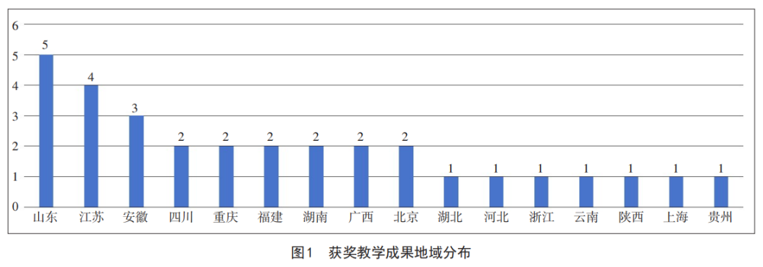
就获奖成果类别而言，职业教育国家教学成果奖分十大类，即立德树人、专业建设、“三教”改革、育人模式、管理创新、校企合作、育训并举、质量评价、综合改革、教师培养培训等。成果申报类别在一定程度上反映着我国职业教育教学改革研究与实践关注的主题与热点。由表1可知，在2022年获奖教学成果中，主要涉及五大类别，其中以“育人模式”为主题获奖教学成果占绝对多数，占比为58.06%；其次是“综合改革”“育训并举”等，分别占比16.13%、12.90%；“三教改革”“专业建设”涉及较少，分别占9.68%、3.23%。
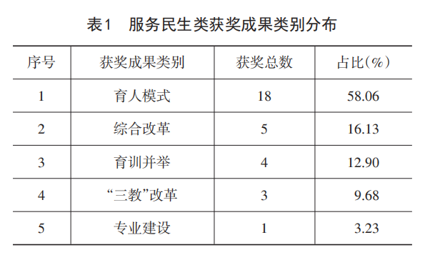
二、服务民生类职业教育获奖教学成果亮点回溯
（一）理念和理论创新：坚持人本至上教育价值观，营建和谐、公平教育环境
首先，坚持“全纳、公平、适切”理念，为残障人员创造通向成功之路的有利环境。山东特殊教育职业学院基于残障人员特点，确立了“变特殊为特色”的育人理念，联合普通学校构建适合听障学生特点的非遗课程和教育资源，突出“可视性”、重视“好沟通”、做到“易理解”、尝试“能融通”、获得“新技能”、实现“新就（创）业”，达成了职业教育人才培养、促进就业创业的双重功能。陕西省自强中等专业学校以“残健融合、校院共育”的人才培养理念，构建了“以视障生为主，健全生融入”的新型“残健融合”方式，视障生和健全生同课堂，形成教育公平、消除歧视、就业帮扶的“陕西方案”。
其次，坚持“终身教育、全域服务”思想，解决老幼服务人才培养难题。安徽省教育科学研究院率先提出“德育为先、五术赋能”的人才培养理念，从“道术、仁术、学术、技术、艺术”五个维度设计培育路径，筑起“老有所养、老有所乐”的美丽中国梦。重庆市女子职业高级中学创新性提出了“专业教育筑牢发展基础，全程职业生涯教育、个性特长教育助推人才发展”理念。北京社会管理职业学院首创生死、孝道、感恩、友善、仁爱“五位一体”文化育人理念，系统完整地阐述殡葬专业文化内涵，促进殡葬专业文化与专业教育互融互动，是现代殡葬教育的一次重大突破，该成果获得一等奖。江苏盐城幼儿师范高等专科学校与时俱进地提出了“小幼师也应成为大先生”的办学理念，形成了“三品三维五特质”的“幼教大先生”人才培养体系。
再次，依据“融建主义”等多元理论指导教学改革与创新，并在实践中探索、发展理论。安徽省特殊教育中专学校在长期的研究与实践中形成了“融建主义”教育理论；上海开放大学在实践中创建了“选—训—考—转”全贯通的托育从业者培训理论，研发了心理测量量表，实行理论考、实训测、情景评的职业道德和岗位技能双证考核方式。（表2）
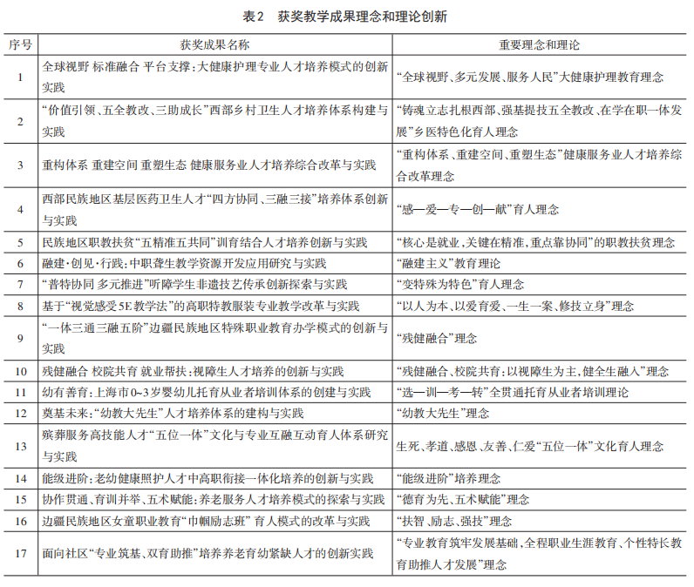
（二）课程体系设计：融建课程思政，坚持能力导向，彰显特点特色
课程是人才培养的载体，科学、合理的课程体系设计是高质量职业教育发展的前提和关键。综观本次获奖教学成果，职业院校皆十分重视职业教育课程改革与开发，尤其是能够基于不同专业、教育对象特点等进行课程体系设计。
首先，以岗位能力建设为导向，基于人才市场需求构建多元化课程体系。南京卫生学校以健康全过程和生命全周期护理服务需求为基点，构建“预防、治疗、康养一体化”大健康护理课程体系。湖北三峡职业技术学院则建立了“双螺旋、三层次”模块化课程体系，形成“以产组群、以群建库、以库精课”联动建设机制，促进自主、泛在、个性化深度学习，提升学生在复杂环境中的健康行动能力。长沙民政职业技术学院对应养老服务相关岗位，设置“医疗—护理—康复—颐养—乐享”为能力主线的课程框架，提炼形成十项岗位核心能力，创建符合养老岗位需求的岗位能力标准；建成“职业岗位—岗位能力—学习内容”相对应的岗位能力地图。
其次，基于专业特点，建构并实施各具特色的课程思政。上海开放大学建构了“德技融合、理实一体、训证结合”的课程体系，在全国率先开发了结构化的培训课程体系。四川护理职业学院等重构“思政文化课程+基础与专业课程+中医药专业课程+民族医药特色课程”模块化课程体系；湖南开放大学等建构“思政教育扶志、技能培训扶艺、资源服务扶学”的“三扶”课程体系，形成“扶志”之思政教育模块+“扶艺（技艺）”之职业技能培训模块+“扶学”之优质教育资源服务模块，解决教育扶贫中课程体系构建不精准问题。
（三）“三教”改革：注重以“课堂革命”为中心的教法改革，重视结构化师资队伍建设
首先，“三教”改革的关键在于打造结构化“双师型”教师队伍。北京社会管理职业学院等创新育训双师和岗课赛证育训资源，共建“双师型”教师培训基地，制定健康养老实践导师等团体标准，建设“行业企业专家、校内专业教师、校企德育导师、校外实践导师”的国家级创新发展育训双师团队。常州纺织服装职业技术学院等打造“双岗互聘”和“双岗互通”的专兼职教师发展共同体，组建了由多方组成的“精教学、能服务、善科研、会创新”的高水平结构化和国际化的混编式“双师”教学团队。
其次，“三教”改革的载体在教材开发及教学平台建设。安徽省特殊教育中专学校编制基于国标、适应类型、融合发展的聋生教学标准，开发“特教+职教、思政+技能、理论+实践、项目+资源”的特色教材。湖北三峡职业技术学院率先推出“同步共享—七合驱动—双向创新”课堂革命生动范例：建立“教学联盟—虚拟团队—课程联考”机制，实现“教室—实训室—技能中心—临床中心”教学互联互通，打造“健康赋能，七合驱动”的教学生态，推进教与学的双向创新。山东潍坊护理职业学院依托“校—医—社—养”教学场景，搭建“三层七库”结构化教学平台，将课堂搬进医院、社区、养老机构，形成立体化教学场景，多方共建满足学校、企业、社会等共用共享的教学平台，实现了学、考、评一体化，场景交替，教学不间断。山东特殊教育职业学院则打造了以多功能平台为载体的“行走课堂”。
最后，“三教”改革的重点在教学方法改革。山东特殊教育职业学院针对听障学生学习特点，形成了基于“视觉感受5E教学法”的高职特教服装专业教学改革创新，真正让每一位听障学子成为高素养、善思维、强技能、归主流的社会有用之才；山东济南特殊教育中心创新“角色扮演教学方法”，重视个体自我认知与定位，帮助听障学生实现在“做”中学、在学中“做”。
（四）人才培养模式探索：遵循人才培养主线，创新探索多元化育人模式
1.以“大健康”为中心，协同创新多样化医护人才培养模式
建设健康中国，要求护理工作从以病人为中心转向以健康为中心，因此，培养大健康护理人才成为时代之需。南京卫生学校响应世卫组织全球护理战略，与英国伦敦国王学院等共建南京南丁格尔护理学院，形成了“全球视野、标准融合、平台支撑”大健康护理专业人才培养模式。安徽医学高等专科学校针对不同专业、不同类型的医药卫生人才分类开展“医、护、药、技、管”等各具专业特色的协同育人模式改革，首创临床医学专业和护理专业“1+1+1”、药学专业“双轮实训，双元育人，在岗培养，岗位成才”等10余种人才培养模式。四川护理职业学院等创新爱心感恩教育与专业培养融合、健康扶贫与特色人才培养融合、岗课赛证训与职业特质培养融合；以及对接专业教学标准和行业职业标准优化人才培养方案、对接民族地区地方病种与特色医药重构模块化课程体系、对接地方疾病防治服务健康扶贫需求的“三融合、三对接”人才培养模式。
2.基于“精准脱贫”，探索差异化人才培养模式
习近平总书记指出，“教育是阻断贫困代际传递重要途径”“绝不能让一个少数民族、一个地区掉队”。河北平泉市综合职业技术教育中心构建“点线面轴矩”立体培养模式，从学员、教学点、实训点、师资点“四个点”出发，用课程体系与授课方式革新“线”贯穿，用规章定“矩”，规范培训过程与管理，围绕“政校村园社企”各社会层“面”，打造培训主体，紧紧抓住“农民素质提升”这个“轴”心，构建了适合贫困山区的培养模式。贵州毕节职业技术学院与7所院校全链构建了“一企一策”精准育人新体系；搭建产教联盟及数字教学管理资源等平台，构建了毕节职院+广东多校+广东多企“1+N+N”产教协作新机制；开拓了“产学研创训”一体服务区域产业升级新路径。学校创建的这一“穗毕模式”4次入选国家发改委、教育部典型案例。湖南开放大学等重构“扶志、扶艺（技艺）、扶学”的“三扶”课程体系，创建“农学交替、旺工淡学、线上线下、理实交融”的“四教”模式，谋划“技能培训、学历教育、终身学习”的“三维”培养路径，形成助推职教精准扶贫 “三扶四教三维”有效培养乡村人才范式。另外，四川成都市工程职业技术学校在探索教育扶贫的实践中，形成了独具特色的彝区“9+3”学生“三阶段，七个三”育人模式。广西河池市职业教育中心探索形成了职教扶贫“五精准五共同”训育结合教学新方案。
3.关注“特殊群体”，探建更具适切性的人才培养模式
首先，残障人员是当今我国社会弱势群体的主要组成部分，他们希望通过接受一定的教育从而掌握职业技能，实现高质量就业。浙江特殊教育职业学院作为全国在校残疾学生规模最大的省部共建特殊高职院校，探索形成了“残健融合、协同共培、三制合一”特殊高职教育育人模式。山东特殊教育职业学院通过“多模块”选课、“多通道”授课、“多空域”研学、“多方向”就业/创业，纵向构建“基础知识+专项训练+综合提高+创作创新”技术技能进阶，促进了学生人文技艺的全面提升；通过“立交桥”式技术技能培养路径，形成“个体培养+特色技能+实现沟通+回归主流”的目的。云南特殊教育职业学院秉承“残璋为玉，诵弦成华”的校训，摸索出了“一体三通三融五阶”的特色办学模式，创新提出“残健融合”理念，探索“残疾学生、健全学生共同招生；教学混合编班、互助学习”的融合教育模式。
其次，大力发展养老服务事业，积极应对人口老龄化已成为国家战略，然而，我国养老服务人才供给严重不足。鉴此，安徽省教育科学研究院于2013年率先开展养老服务人才培养的探索实践，形成了“协作贯通、育训并举、五术赋能”养老服务人才培养模式。长沙民政职业技术学院探索了“养老专业+N技能、N专业+养老技能”医护康养智复合型培养模式。另外，苏州卫生职业技术学院实施中高职衔接一体化培养老幼健康护理人才。中职阶段融合“升学+就业”双联目标，探索“文化+专业”双核课程，实施基础训练—仿真模拟—临床实习三段式教学；高职阶段基于“人文提高+专长发展”双升目标，实施“母婴护理+老年护理”双向互选，开展模拟病房—医院—社区虚实交替教学，通过康复、中医等模块学习，实现老幼健康专业能力的进阶，提高人才培养专业适应性。广西右江民族商业学校创办“巾帼励志班”，实施“一班一方案、一组一模块、一人一项目，一童一技能”的“四个一”人才培养模式。
（五）人才培养支持体系构筑：协同营构育人环境，以评价规范和促进教学建设
1.积极营建多元融合的育人环境，形成人才培养协同机制
职业教育人才培养过程的实践性和协同性以及服务民生的公益性特点，决定了要培养出符合社会需求的高质量人才，就必须将良好育人环境的创设贯穿于人才培养的全过程。为此，浙江特殊教育职业学院创设残健学生“课程共学、资源共享、项目共创、能力共促、目标共赢”的五共融合育人环境，解决了残疾学生育人环境与社会场景脱节的问题。安徽省教育科学研究院按照“服务对象相同、技术领域相近、职业岗位相关、基础人文相通、教学资源共享”的组群逻辑，首次构建了“多元协作、中高职贯通、医养康护一体”养老服务人才培养新机制。南京卫生学校与有关各方共建南京南丁格尔护理学院，打造学习空间、工作场域、虚拟场景、智慧管理融通的全岗位综合实践平台，形成 了“五方协同、共建共享”育人机制。
2.建立差异化精准化教学评价体系，引导、规范和促进教学建设
如何基于专业特点实施多元化、个性化教学评价，以规范、引领不同专业人才培养过程，促进高质量人才培养，是职业院校人才培养的重要研究课题和实践主题。上海开放大学建构了“标准引领、四维评价、五项统一”的质量保障机制。研发了“健康人格与职业适宜性心理量表”，制定了托育从业者训后考核标准；从行政管理者、园所管理者、一线托育从业者及婴幼儿家长四个维度评价培训效果；对培训中的课程、师资、考核、证书和学分实行统一管理，有效保障了培训质量。山东潍坊护理职业学院创设“六元三线”评价体系，实现梯级递进式培养，即以六元素评价主体，设置理论、技能、素养、1+X证书等评价指标。依据岗位能力地图，建成“会看—会做—会用—会拓—会创”单项技能学习路线，技能成长可衡量；将养老服务岗位能力设为“认岗—跟岗—顶岗—领岗”提升路线，岗位能力提升可视化；设立“新手—生手—熟手—能手—高手”职业能力发展路线，使综合能力梯级发展。山东特殊教育职业学院采用适宜听障学生的“四元三维”评价体系。（表3）
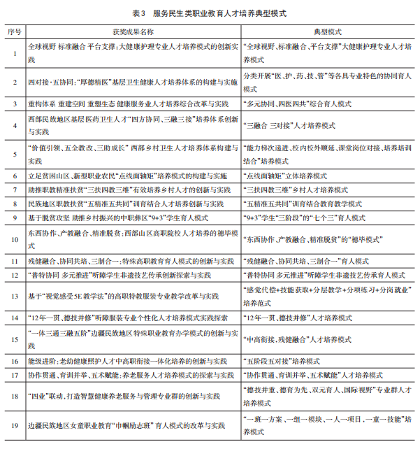
三、服务民生职业教育获奖教学成果特点
（一）聚焦国家战略、社会关切及民生所需，愈益重视“服务民生”人才培养
服务民生是职业教育服务经济社会最直接、最重要的功能定位。从本次获奖成果来看，职业院校基于服务民生职业教育存在的问题，展开了积极的教学改革实践。山东聊城职业技术学院首创并实施了扎根农村“视·听·悟·行·固”“五阶递进”的思想教育新方法；湖南开放大学以扎根中国大地培育“永不撤退”的扶贫工作队伍为初心使命，形成助推职教精准扶贫 “三扶四教三维”有效培养乡村人才范式，助推832个贫困县脱贫摘帽；长沙民政职业技术学院组建全国首个养老专业群，形成了以“医护康养智”为特色的专业群稳定发展模式；殡葬是重要社会关切，关系民生、连着民心，北京社会管理职业学院等致力于培养能守护逝者尊严、启迪生者生命的高技能人才。
（二）直面民生人才培养“焦点、痛点、难点”问题，创新探索破解之策
根据国家教学成果奖的申报要求，获奖成果必须以问题导向，所要解决的问题必须是教学实践中迫切需要解决的典型问题。面向特殊群体、老年健康护理、殡葬等人才培养遇到的教学问题往往更多、更棘手，在许多情形下正是这些问题的存在，使得服务民生的职业教育人才培养过程严重受阻。在从这次获奖的成果来看，相关职业院校都能直面问题，积极探索，提出对职业教育教学改革、人才培养具有实践指导意义的解决问题的方案，促进了服务民生职业教育的发展和人才的培养。如，湖北三峡职业技术学院针对人才培养中存在的问题，联合86所职业院校，“组群—建库—强团队”东中西部协作推进健康服务业人才培养，形成“重构—重建—重塑”综合改革机制；苏州卫生职业技术学院针对具有专科素质的老幼健康照护人才极度匮乏，将护士职业梯能级体系发展理论创新应用于中高职衔接一体化人才培养。
（三）关注“残障人员”等社会弱势群体，营建民生人才培养优良环境
在积极倡导公平公正、建设和谐社会、携手共同富裕主旋律的当今中国，残疾人的发展权、教育权保障等，在很大程度上反映着社会的文明和进步。残疾人职业教育是教育事业的重要组成部分，是建设高质量职业教育教育体系的重要内容。在本次与服务民生相关的职业教育教学成果中，基于残障人员的职业教育教学改革问题得到了特别关注，有8项相关成果获奖，这些教学改革为残障人员的就业与发展营造了良好发展环境，促进了社会的公平正义和社会的稳定。
四、服务民生类职业教育教学成果问题审视及未来向度
（一）应强化理论的创新探索与发展，彰显成果对教学改革实践的指导作用
根据国家教学成果奖的评价指标，对于获国家教学成果特等奖和一等奖的成果应是理论上“有（重大）创新”，在实践中取得“重大突破”或有“重大示范作用”。但是，从获奖教学成果来看，部分成果确实在理念等方面有了突破，如“残健融合”理念、“变特殊为特色”理念等，但仅有少数成果在理论层面有了创新，如“融建主义”理论、 “大健康护理”教育理论等。
总体而言，在教学理论创新方面还存在明显不足：一是理论创新不显著。许多成果在理论上作了一些有益探索，但浅尝辄止居多，缺乏理论的高度和深度；二是部分获奖成果虽然在理论方面进行了“首创”“第一次提出”“率先”等的自我评价，但真正具有原创意义或者较大突破的 “理论”并不多，更多的只是现存教学理论的运用；三是相当部分获二等奖的教学成果一方面缺乏理论创新，另一方面在先进教学理论的应用方面创新也有所不足。
（二）应基于服务民生类职业教育特殊性，创新探索教学改革多方联合行动研究
首先，要注重服务民生人才培养的“三教”改革创新研究，并通过联合行动研究与实践，提增改革成效。目前，针对残障人员、老幼护理人员等培养培训的教学方法、教材建设等有了一些初步的探索，但是，这些探索性的研究与实践存在明显不足：一方面，相关改革更多的是从教师教的角度以及如何促进职业能力形成的层面进行探索，而学习者作为学习的主体，其身心发展规律等的研究和实践不够；另一方面，以课堂为载体、学习者为主体的教学方法改革成果明显偏少。在“提质培优”“课堂革命”的背景下，提升服务民生职业教育教学有效性的改革亟待得到更多的关注。此外，虽然关于服务民生的职业教育教材建设在获奖的部分成果中有所涉及，但是未能体现创新性和针对性。所以，在未来，服务民生的相关职业院校应建立教学改革共同体，协同开展“三教改革”的研究与实践，以弥补同类学校数量稀少、研究力量薄弱的问题，同时，增加联合行动研究和实践的成效。
其次，要强化专业（群）建设的探索与实践。服务民生的职业教育专业（群）建设具有特殊性，强化其建设，既有利于尽可能满足特殊服务人才培养的需要，也具有提升投资效益的意义。从获奖成果来看，虽然在部分成果中对专业（群）建设有程度不同的体现，但是真正基于专业（群）建设获奖的成果就1项。为此，建议相关职业院校要以现有专业为基础，积极开展专业（群）建设的实践探索，以满足培养特殊人才的多元化需求。
最后，要强化服务民生师资队伍及教学团队建设。服务民生职业教育师资队伍建设既有特殊性，更有复杂性。近几年来，国家对结构化师资队伍建设提出了明确要求，所以，加强以教学团队为核心的师资队伍建设应成为教学改革的趋势性选择，未来应有更多的教学成果奖在这方面诞生。
（三）提升教学成果“顶层设计、长期培育”水平，促进成果推广应用
职业院校教师在教学实践中不断进行教学改革的实践探索，在各领域都取得了丰富的、具有推广价值的教学成果。然而，从本次获奖成果的申报书文本来看，表达方面存在的一些问题应该引起关注，以免影响成果的高度与推广价值。一是成果内容缺乏概括、提炼。部分成果类似于经验总结，成果表达缺乏概括性和深刻性，价值体现不明显；二是成果表达逻辑性不够强，存在前后概念混用现象，如在同一项成果中出现多种层面的“模式”概念，让人费解；三是成果文本中“内容简介”与“解决问题方法”“创新点”反映的成果主题不同面，有点文题不符，前后不一之感，或者是前后表述有重复之嫌。

（摘编自2023年第27期《中国职业技术教育》）

【地方动态】
乐山市职业教育动态
【四川区域职业教育高质量发展研究项目试验区（犍为）启动工作会举行】12月6日，由四川陶研会、犍为县政府主办，四川陶研会职教专委会、犍为县教育局、犍为职中承办，陕汽集团、长城集团、奇瑞集团、阿尔卑斯、驰仲教育、宜宾美捷、四川华创、德育教育专委会、人文教育、教育创享等协办，电子科大、四川职业技术学院、四川信息职业技术大学、四川国际标榜职业学院、遂宁市职校、四川服装艺术学校、阿坝州中职学校、渠县职校、武胜职校、江安职校、兴文职校、富顺职校、仁寿二职中及乐山市内各中职学校参会。原省政协副主席、中国陶研会副会长、省陶研会会长赵振铣，省政协正厅级干部、省陶研常务副会长、省政协教育委专职副主任席晓艳，省陶研会副会长兼秘书长杨东，全国教学成果评审专家、教育部职教专家李代慧，省陶研会副会长卢志，犍为县委书记谭春秋及市教育局有关负责同志等出席会议。
赵振铣宣布四川省职业教育高质量发展研究项目试验区（犍为）启动。会议向犍为授予四川职业教育高质量发展研究项目试验区奖牌。四川职业教育高质量发展研究项目试验区向12位特聘专家颁发了聘书。李代慧向大会发布并解读《四川职业教育高质量发展研究项目试验区指导方案（试行）》。四川陶研会智库专家、成都工程职业技术学院原党委书记、校长彭传章向大会发布《四川省职业教育高质量发展研究项目试验区（犍为）工作方案（试行）》。
【乐山市第十四届中等职业学校“文轩杯”技能大赛举行】12月1日，乐山市第十四届中等职业学校“文轩杯”技能大赛在主赛场乐山职业技术学院进行，10余个比赛项目依次展开。12月7日至9日，汽车修复与美容、汽车维修、智能制造设备技术应用、焊接技术和现代加工技术共5个比赛项目在乐山一职中举行。整个比赛积极对标全国职业技能大赛，其中一些赛项首次采用师生共赛、协作配合的形式，成为大赛一大亮点，参赛年龄最小的16岁，最大的73岁。
【乐山职业技术学院承办2023年四川省职业院校技能大赛RPA技能赛项】11月17日至18日，2023年“中银杯”四川省职业院校技能大赛RPA技能赛项在乐山职业技术学院成功举办。RPA技能竞赛要求选手在规定的环境内完成RPA（机器人流程自动化）的开发，考察参赛团队的业务理解能力、业务分析能力、文档编写能力、RPA竞赛平台应用能力、数据库设计、SQL语句编写和JavaScript脚本编写等专业知识能力。
【乐山职业技术学院在全省心理学会高校心理健康教育专委会年会中获奖】11月17日至18日，四川省心理学会高校心理健康教育专委会年会暨第七届四川省高校心理健康教育课程比赛决赛在攀枝花学院举行。乐山职业技术学院心理健康教育与咨询中心专职教师谢毅在课程比赛中荣获三等奖，谢毅、汪廷玉老师撰写的论文《积极心理学背景下高职心理育人体系改革实践研究》获学术论文一等奖。
【2024年海峡两岸暨港澳地区大学生计算机创新作品赛筹备会在乐山职业技术学院召开】11月25日至26日，“2024年海峡两岸暨港澳地区大学生计算机创新作品赛”筹备会在乐山职业技术学院召开，来自港澳地区及全国各省计算机学会代表参加了此次会议。
【2023年四川省职业院校技能大赛“数控机床装调与技术改造”赛项在乐山职业技术学院举办】11月26日-11月29日，由四川省教育厅主办的2023年“中银杯”四川省职业院校技能大赛——高职组“数控机床装调与技术改造”竞赛赛项在乐山职业技术学院举办。
【乐山职业技术学院中医专业学生在全国职业院校中医技能比赛中获佳绩】11月22日至24日，由中华中医药学会主办、中华中医药学会职业教育创新发展联合体、重庆三峡医药高等专科学校承办的全国"天堰杯"2023年职业院校学生职业技能展示活动（中医临床专场）技能竞赛在重庆万州举行。乐山职业技术学院2022级中医学专业学生崔国裕凭借出色的表现，获得了第三名的优异成绩。
【高职口腔医学专业省级教学资源库建设工作会在乐山职业技术学院召开】11月29日，由乐山职业技术学院牵头召集的“四川省高职口腔医学专业教学资源库建设工作会”召开。
【2023年“中银杯”四川省职业院校技能大赛中职组数字艺术设计赛项在乐山一职中开赛】11月24日下午，2023年“中银杯”四川省职业院校技能大赛中职组数字艺术设计赛项开幕式在乐山一职中举行。
【2023年四川省高职院校技能大赛药学技能赛项比赛在学校乐山职业技术学院举办】12月1日，2023“中银杯”四川省职业院校技能大赛药学技能赛项（高职组）比赛在乐山职业技术学院举办。来自全省13所高职院校的25名选手参加了比赛。比赛内容包括理论考试、药品成列与收货验收、处方调剂与用药指导、用药咨询与慢病管理四个方面。
【乐山职业技术学院再次入围国家级职业教育教师创新团队立项建设单位】近日，教育部公布了第三批国家级职业教师创新团队立项建设单位名单，乐山职业技术学院再次成功入选能源动力与材料大类。此次入围的国家级团队立项建设单位有125个，乐山职业技术学院是2023年四川省4所入围职业院校之一，也是全省3所拥有2支国家级教师教学创新团队的高职院校之一。
【乐山职业技术学院学生在2023年四川省职业院校技能大赛中获多个奖项】乐山职业技术学院学生在2023年四川省职业院校技能大赛多个赛项中获佳绩，其中一等奖9项、二等奖15项、三等奖29项。
赛项名称 | 学生 | 奖项类别 | 奖项 | 指导老师
数控机床装调与  技术改造 | 徐佳佳、罗贵川 | 团体 | 一等奖 | 干强华、杨爽
数控机床装调与  技术改造 | 周家辉、王铂采 | 团体 | 一等奖 | 赵鑫、陈强
药学技能 | 叶丽婷 | 个人 | 一等奖 | 岑菲菲
药学技能 | 孟瑗 | 个人 | 一等奖 | 周渊澄
中药技能大赛 | 蒋倩 | 个人 | 一等奖 | 郑佳
中药技能大赛 | 王玲 | 个人 | 一等奖 | 兰英
中药技能大赛 | 陈家兴 | 个人 | 一等奖 | 祝磊
RPA技能 | 刘圣军、  万春诚、汪欣 | 团体 | 一等奖 | 朱玲玉、向宁
企业经营沙盘模拟 | 邓凯、唐俊杰、任芩、田雨露 | 团体 | 一等奖 | 李弘知、张荣荣
数控机床装调与  技术改造 | 马兵、李亦非 | 团体 | 二等奖 | 干强华、汪超台
中药技能大赛 | 邓述林 | 个人 | 二等奖 | 兰英
RPA技能 | 郭景斌、罗艺、杨驰宇 | 团体 | 二等奖 | 杨琴、于寒冰
新型电力系统技术与应用 | 袁宏伟、陈鹏、邓雨欣 | 团体 | 二等奖 | 邓开、卢强
新型电力系统技术与应用 | 王佩、李青松、廖若言 | 团体 | 二等奖 | 邓开、卢强
新材料智能生产  与检测 | 唐方伟、蔡俊、王偲乂 | 团体 | 二等奖 | 贾曦、邓开
食品安全与质量检测 | 康鲜、廖智敏 | 团体 | 二等奖 | 余杰、黄静
导游 | 陈昱宁 | 个人 | 二等奖 | 方美
数字艺术设计 | 张恬怡、鲜志强、张杨文锦 | 团体 | 二等奖 | 詹恒、张雷
烹饪 | 郭智强、黄胜、郑雄、王诗羽 | 团体 | 二等奖 | 刘向阳、廖庆才
护理技能 | 马郭祥、何佳伲 | 团体 | 二等奖 | 胡燕、敖欢
老年护理与保健 | 廖常颖 | 个人 | 二等奖 | 靳婕
老年护理与保健 | 夏萍 | 个人 | 二等奖 | 董玉洁
康复治疗技术 | 王稷欣、梁梦、钟成谦 | 团体 | 二等奖 | 周艳、沈丽萍
临床技能 | 戴心雨 | 个人 | 二等奖 | 宋玉梅
智能网联汽车技术 | 刘栩良、张新雨 | 团体 | 三等奖 | 何超君，袁晓红
RPA技能 | 唐玉杨、易强、文彪 | 团体 | 三等奖 | 王渊民、缪懿
信息安全管理  与评估 | 张天舒、  陈奇宇、张辉 | 团体 | 三等奖 | 于寒冰、向宁
5G组网与运维 | 张天舒、林隆川 | 团体 | 三等奖 | 杨力、陈雪娟
软件测试 | 黄源坤、郭庆捷 | 团体 | 三等奖 | 陈雪娟、杨力
新型电力系统  技术与应用 | 朱杰、江宏宇、陈俊杰 | 团体 | 三等奖 | 邓开、王晓忠
动物疫病检疫检验 | 何东俊杰、朱怡林 | 团体 | 三等奖 | 鲜凌瑾、蒋绍齐
食品安全与  质量检测 | 降初布尺、覃佳 | 团体 | 三等奖 | 余杰、黄静
白酒品评 | 冯龚晨、姜佳玉 | 团体 | 三等奖 | 周书来、余杰
导游 | 蔡林欣 | 个人 | 三等奖 | 黄莹莹
数字艺术设计 | 刘家林、  余柳靓、汪杰 | 团体 | 三等奖 | 马世新、黄莹莹
烹饪 | 黄安、邬懿、  李琳、周雨 | 团体 | 三等奖 | 廖庆才、刘向阳
电子商务 | 邱兰香、  吴梦妮、冯琳、李佳瑶 | 团体 | 三等奖 | 杨媚、唐智鑫
互联网+国际经济与贸易 | 陈天宇、黄丹、万忠伦、蒋明凤 | 团体 | 三等奖 | 武会玲、王琪
互联网+国际经济与贸易 | 吴昊、刘丹、  李洋、彭馨慧 | 团体 | 三等奖 | 武会玲、王琪
供应链管理 | 周瑶、李杰、  陈佳欣、李凯丹 | 团体 | 三等奖 | 谢佳 鲍敏
跨境电子商务 | 胡龄匀、  甘淑玉、张欢、何思蓉 | 团体 | 三等奖 | 王琪 黄卫
电子商务、大数据与会计 | 唐小婷、汪欣、刘圣军 | 团体 | 三等奖 | 杨逸蓝 张诗淇
大数据与会计 | 周思序、  涂晓烨、  肖李果、田蕊 | 团体 | 三等奖 | 张丽娟、李敏
业财税融合  大数据应用 | 陈江楠、胡晋、杨成会、苟梓鸿 | 团体 | 三等奖 | 王悠、张雨濛
智慧金融 | 刘欣 、邓贵玲、杨钰林、刘艺琳 | 团体 | 三等奖 | 高锐、杨越然
大数据财务分析与应用 | 王新诣、周丽琼、曾欣怡、  孙滢月 | 团体 | 三等奖 | 张丽娟，李弘知
健康养老照护 | 李文韬 | 个人 | 三等奖 | 沈丽萍
健康养老照护 | 李焕 | 个人 | 三等奖 | 周艳
检验检疫技术 | 车舆周、  侯玉婷、陈晓 | 团体 | 三等奖 | 黄玉淑、李晓婷
检验检疫技术 | 张云峤、  卓莎莎、刘杨 | 团体 | 三等奖 | 王媛、邓颖
临床技能 | 黄霖 | 个人 | 三等奖 | 郭林
英语口语 | 董迅 | 师生同赛 | 三等奖 | 傅琬益
体育活动设计  与实施 | 黎良洪、  李冬梅、刘杰萍 | 团体 | 三等奖 | 代伟、姒帅秀

2023年第8期（总014期）
主管单位：乐山职业技术学院
乐山市教育科学研究所
主办单位：乐山市职业教育研究中心

顾 问：姜 杰
主 编：黄泓轲
责任编辑：雷唯蔚 彭瑶瑶 张雪梅 段玉婷

